Objektno oblikovanje
Akademska godina 2017/2018.

IOrder
Dokumentacija, Rev. 2

Tim: IOrder
Vođa tima: Shimun Matić
Članovi: Borna Grgić, Martin Mihalić, Matija Vukić

Datum predaje: 4th veljača 2018.

Sadržaj
Sadržaj 2
1. Opis projekta 3
2. Funkcionalni zahtjevi 4
2.1. Korisnički zahtjevi 4
2.2. Zahtjevi administratora uslužnih objekata 4
2.3. Zahtjevi zaposlenika uslužnog objekta 4
2.4. Zahtjevi administratora sustava IOrder 4
2.1 Opis use caseova korisnika 5
1.1. 2.2 Opis use caseova IOrder administratora 11
1.2. 2.3. Opis use caseova administratora uslužnog objekta 12
1.3. 2.4. Opis use caseova zaposlenika uslužnog objekta 15
3. Ostali zahtjevi 17
4. Backend API 18
5. Pregled ekrana 24
5.1 Mobilna aplikacija Android 24
5.2 Desktop aplikacija 27
5.3 Web aplikacija 29
6. Arhitektura i dizajn sustava 33
6.1. Arhitektura sustava 33
6.2. Arhitektura backend poslužitelja 34
Implementacija perzistencije 35
6.3. Slojevi 37
Repository 37
Converter 40
Service 40
Controller 41
Business model 42
6.4. Sigurnost 42
6.5. Obavijesti 43
6.6. Komunikacijski servis 44
6.7. Baza podataka 45
Tablice 45
6.8. Arhitektura Desktop aplikacije 47
Opis modela razreda 47
Opis interakcije sa sustavom 47
6.9. Arhitektura Web aplikacije 48
6.10. Arhitektura Android aplikacije 49
Opis modela razreda 49
Opis modula 50
Opis interakcije sa sustavom 51
7. Korištene tehnologije i alati 52

Opis projekta

Brzim rastom populacije javila se potreba za digitalizacijom različitih procesa unutar sektora uslužnih djelatnosti koji uzimaju visoki udio vremena kako poslodavcima, tako i korisnicima istih. Kako bi se ti određeni procesi automatizirali, razvijen je sustav IOrder na jednoj apstraktnoj razini u kojoj može biti iskorišten u gotovo svakoj uslužnoj djelatnosti današnjice. Ukoliko ste ikad dugo čekali da vas konobar posluži u kafiću ili ste u nekom velikom trgovačkom centru zalutali na krivi odjel i morate za sobom vući puna kolica proizvoda kako biste došli do određenog proizvoda, ovaj sustav će vam uvelike olakšati probleme.

Sustav korisnicima pruža sučelje preko mobitela (Android) kojim oni mogu skenirati QR kod i putem njega identificirati uslužni objekt te njegov odjel (ukoliko postoji). Automatski se prikazuje lista kategorija i proizvoda u meniju uslužnog objekta (i određenog odjela ukoliko postoji). Korisnici zatim mogu naručivati proizvode i poslati narudžbu koju sustav procesuira te obavještava zaposlenike o novoj tekućoj narudžbi.

Sustav administratorima daje mogućnosti prijave svojeg uslužnog objekta i definiranja njegove strukture kao i kategorija i proizvoda koje on nudi. Uslužni objekt može imati vlastito skladište koje se evidentira od strane administratora kako bi uvijek bila dostupna većina proizvoda. Administratori sustava zaduženi su i za kontaktiranje dostupnih dobavljača.

Zaposlenici unutar sustava imaju zadaću procesirati narudžbe korisnika putem vlastite aplikacije na Webu. Zaduženi su za evidenciju aktivnih narudžbi, kao i za izdavanje računa već procesuiranim narudžbama.

Funkcionalni zahtjevi
Dionici:
- Korisnici
  - Gosti/mušterije uslužnih objekata
- Admininistratori uslužnih objekata
  - Vlasnici uslužnih objekata
- Zaposlenici uslužnih objekata
- IOrder administratori
  - Osobe koje odobravaju usluge vlasnicima objekata

Korisnički zahtjevi
- Korisnik se može registrirati u sustav IOrder.
- Korisnik može skenirati QR kodove dostupne na lokacijama uslužnog objekta.
- Korisnik nakon skeniranja ima uvid u sve kategorije i proizvode uslužnog objekta.
- Korisnik može nesmetano odabrati željene proizvode i naručiti ih putem narudžbe.
- Korisnik može pregledavati povijest narudžbi za uslužni objekt u kojem se trenutno nalazi.
- Korisnik ima uvid u cijene proizvoda i račun za čitav asortiman narudžbe.

Zahtjevi administratora uslužnih objekata
- Administrator može registrirati svoj uslužni objekt u sustav IOrder.
- Administrator može definirati skladište za svoj uslužni objekt.
- Administrator može definirati vlastite odjele/lokacije unutar uslužnog objekta.
- Administrator može dodavati kategorije i proizvode u svoj uslužni objekt.
- Administrator može imati pregled trenutnog stanja skladišta i osvježiti ga slanjem zahtjeva dobavljaču.
- Administrator može registrirati vlastitog zaposlenika u sustavu.

Zahtjevi zaposlenika uslužnog objekta
- Zaposlenik može imati pregled svih aktivnih narudžbi unutar uslužnog objekta.
- Zaposlenik može procesirati aktivnu narudžbu i pripremiti račun.

Zahtjevi administratora sustava IOrder
- Administrator sustava može verificirati i validirati uslužni objekt dajući mu domenu ukoliko je vlasnik podmirio račun.
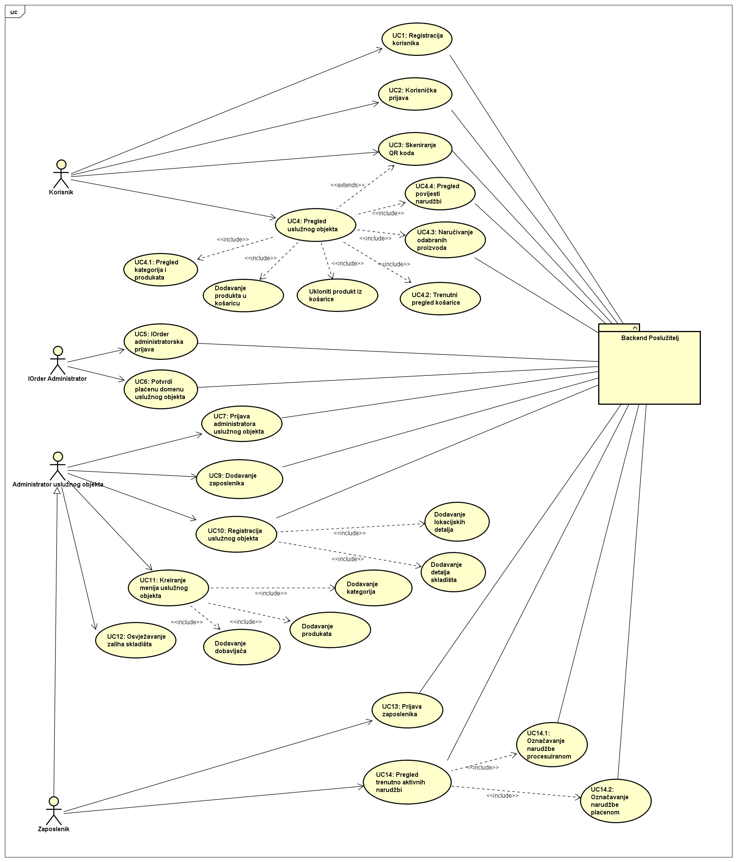
Use case dijagram

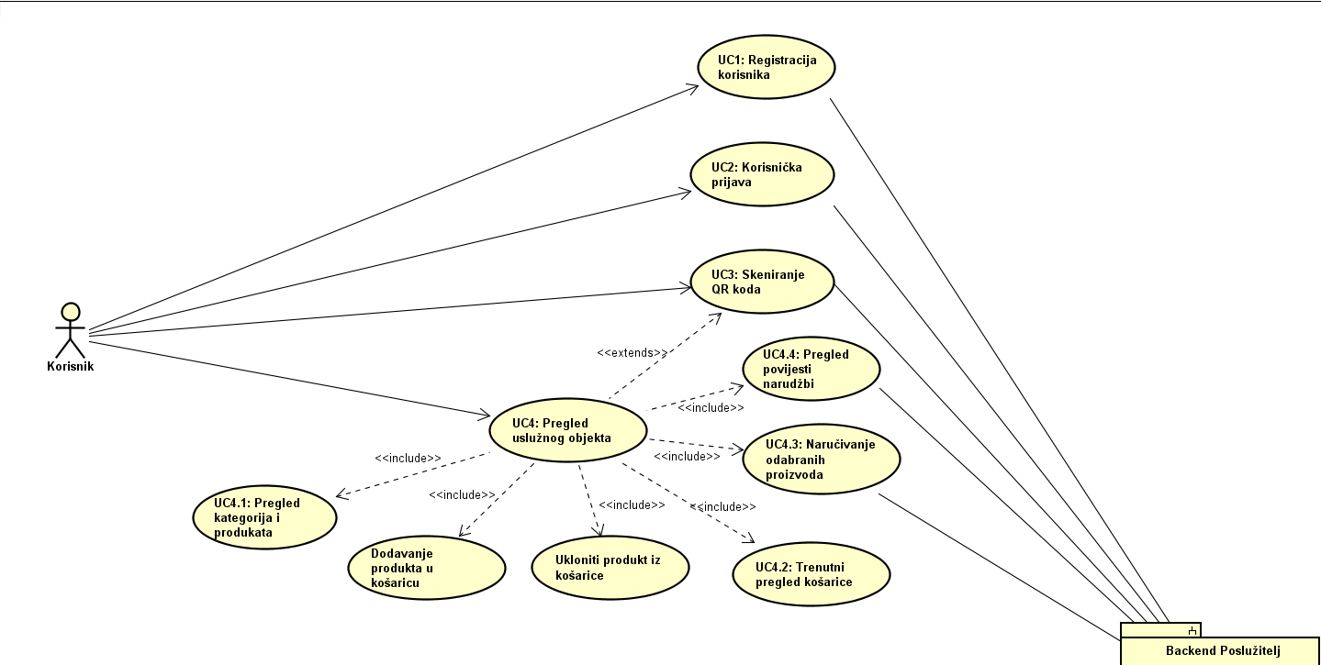
2.1 Opis use caseova korisnika
Use case dijagram za korisnika

- UC1 – Registracija korisnika

  - Glavni sudionik: Anonimni korisnik.
  - Cilj: Ispravno ispuniti formu za registraciju u sustav.
  - Ostali sudionici: Backend poslužitelj, baza podataka.
  - Rezultat: Korisnik može pristupiti sustavu IOrder i vidjeti početni zaslon koji ga usmjerava u skeniranje QR koda uslužnog objekta.
  - Željeni scenarij:
    - Korisnik otvara formu za registraciju.
    - Upisuje podatke poput emaila, korisničkog imena, lozinke itd.
    - Podaci su ispravno upisani i poslužitelj uspješno pohranjuje novog korisnika.

- UC2 – Korisnička prijava

  - Glavni sudionik: Registrirani korisnik.
  - Cilj: Ispravno ispuniti formu za prijavu u sustav.
  - Ostali sudionici: Backend poslužitelj, baza podataka.
  - Rezultat: Korisnik može pristupiti sustavu IOrder i vidjeti početni zaslon koji ga usmjerava u skeniranje QR koda uslužnog objekta.
  - Željeni scenarij:
    - Korisnik otvara formu za prijavu.
    - Upisuje korisničko ime i lozinku (ako već nije zapamćeno).
    - Podaci su ispravno upisani i poslužitelj uspješno prijavljuje korisnika.

- UC3 – Skeniranje QR koda

  - Glavni sudionik: Registrirani korisnik
  - Cilj: Ispravno usmjeriti kameru mobitela i očitati QR kod.
  - Ostali sudionici: Backend poslužitelj, baza podataka, uslužni objekt.
  - Rezultat: Korisnik dobiva podatke o trenutnom uslužnom objektu ovisno o QR kodu kojeg je skenirao.
  - Željeni scenarij:
    - Korisnik usmjerava kameru mobitela prema QR kodu.
    - Podaci o uslužnom objektu su uspješno učitani.
    - Korisnik ima uvid u trenutno stanje uslužnog objekta.
- UC4– Pregled uslužnog objekta

  - Glavni sudionik: Registrirani korisnik.
  - Cilj: Prikazati korisniku trenutno stanje uslužnog objekta.
  - Ostali sudionici: /
  - Rezultat: Korisnik može pregledavati opcije uslužnog objekta.
  - Željeni scenarij:
    - Korisniku je prikazano sučelje kojim može djelovati prema uslužnom objektu.

- UC4.1 – Pregled kategorija i produkata

  - Glavni sudionik: Registrirani korisnik
  - Cilj: Prikazati korisniku trenutni meni uslužnog objekta.
  - Ostali sudionici: Backend poslužitelj, baza podataka.
  - Rezultat: Korisnik može pregledavati kategorije i produkte uslužnog objekta.
  - Željeni scenarij:
    - Korisniku su prikazane liste kategorija koje proširenjem daju listu produkata pod određenom kategorijom.
    - Moguća daljnja manipulacija produktima (dodavanje/brisanje iz košarice).
- UC4.2. – Trenutni pregled košarice

  - Glavni sudionik: Registrirani korisnik
  - Cilj: Uvidjeti trenutno stanje košarice.
  - Ostali sudionici: /
  - Rezultat: Korisnik može pregledavati produkte i njihove detalje prije same narudžbe.
  - Željeni scenarij:
    - Korisnik nakon svakog odabranog produkta dobije obavijest da je on uspješno dodan u košaricu.
    - Otvaranjem košarice prikazuje se lista odabranih produkata i njihovi detalji te opcija narudžbe.

- UC4.3. – Naručivanje odabranih proizvoda

  - Glavni sudionik: Registrirani korisnik
  - Cilj: Naručiti proizvode koji su odabrani u košarici.
  - Ostali sudionici: Backend poslužitelj, baza podataka.
  - Rezultat: Korisnik šalje narudžbu zaposlenicima uslužnog objekta.
  - Željeni scenarij:
    - Korisnik nakon što je otvorio košaricu šalje narudžbu pritiskom na gumb.
    - Narudžba se zatim validira i ukoliko je uspješno procesuirana, korisnik dobije obavijest.
- UC4.4 – Pregled povijesti narudžbi

  - Glavni sudionik: Registrirani korisnik
  - Cilj: Prikazati korisniku svu povijest narudžbi za trenutni uslužni objekt.
  - Ostali sudionici: Backend poslužitelj, baza podataka.
  - Rezultat: Korisnik otvara ekran u kojem se nalazi lista prošlih narudžbi za trenutni uslužni objekt.
  - Željeni scenarij:
    - Korisnik nakon pritiska na ikonicu koja predstavlja povijest narudžbi, dobije listu svih proteklih narudžbi.
    - Pritiskom na bilo koju prošlu narudžbu, moguće ju je ponovno iskoristiti -> UC4.3.

2.2 Opis use caseova IOrder administratora
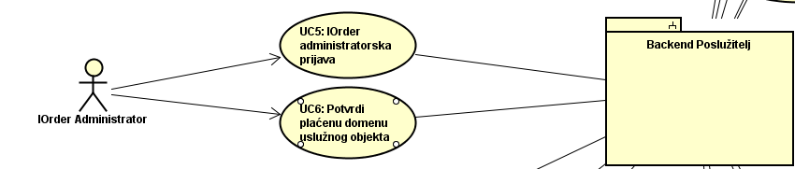
Use case dijagram za IOrder administratora

- UC5– IOrder administratorska prijava

  - Glavni sudionik: IOrder administrator
  - Cilj: Prijava u sustav.
  - Ostali sudionici: Backend poslužitelj, baza podataka.
  - Rezultat: IOrder administratoru se prikazuje prozor koji mu daje pravo potvrđivanja ovlasti uslužnih objekata u sustavu.
  - Željeni scenarij:
    - IOrder administrator otvara formu za prijavu u sustav i upisuje svoje podatke.
    - Podaci su ispravno uneseni i otvara se novi administratorski prozor

- UC6– Potvrdi plaćenu domenu uslužnog objekta

  - Glavni sudionik: IOrder administrator
  - Cilj: Potvrditi zahtjev vlasnika uslužnog objekta za preuzimanjem prava IOrder sustav.
  - Ostali sudionici: Registrirani korisnik, Backend poslužitelj, baza podataka.
  - Rezultat: IOrder administrator dodjeljuje administratorska prava vlasnika uslužnog objekta nad tim objektom u sustavu.
  - Željeni scenarij:
    - IOrder administrator potvrđuje zahtjev vlasnika uslužnog objekta.
    - Vlasnik uslužnog objekta ulazi u sustav IOrder i može uređivati podatke svog uslužnog objekta.

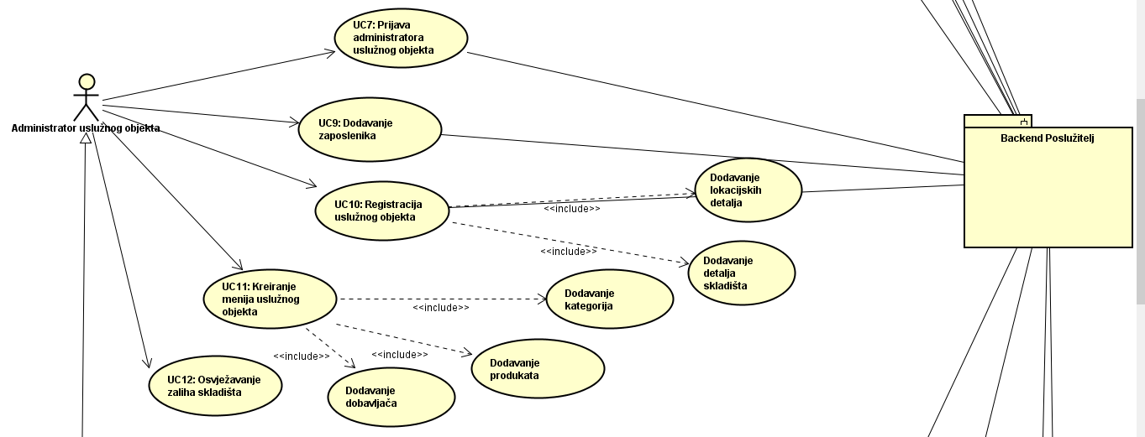
2.3. Opis use caseova administratora uslužnog objekta
Use case dijagram za administratora uslužnog objekta

- UC7 - Prijava administratora uslužnog objekta

  - Glavni sudionik: administrator uslužnog objekta
  - Cilj: Prijava u IOrder desktop aplikaciju.
  - Ostali sudionici: desktop aplikacija, Backend poslužitelj, baza podataka.
  - Rezultat:. Administratoru se prikazuje prozor za unos podataka potebnih za prijavu u aplikaciju.
  - Željeni scenarij:
    - Administrator uslužnog objekta otvara formu za prijavu u sustav i upisuje svoje podatke.
    - . Podaci su ispravno uneseni i otvara se glavni prozor aplikacije

- UC9 - Dodavanje zaposlenika

  - Glavni sudionik: administrator uslužnog objekta
  - Cilj: Dodati novog zaposlenika u sustav.
  - Ostali sudionici: desktop aplikacija, zaposlenik, Backend poslužitelj, baza podataka.
  - Rezultat: Administrator dodaje zapis o novom zaposleniku u sustav.
  - Željeni scenarij:
    - Administrator uslužnog objekta otvara formu za rad sa zapisima zaposlenika, otvara prozor za dodavanje novog zaposlenika i upisuje podatke o zaposleniku.
    - . Podaci su ispravno uneseni i otvara se glavni prozor aplikacije

- UC10 - Registracija uslužnog objekta

  - Glavni sudionik: administrator uslužnog objekta
  - Cilj: Dodati novi uslužni objekt u sustav.
  - Ostali sudionici: desktop aplikacija, Backend poslužitelj, baza podataka.
  - Rezultat: Administrator dodaje zapis o novom uslužnom objektu u sustav.
  - Željeni scenarij:
    - Administrator uslužnog objekta otvara formu za rad sa zapisima uslužnih objekata, otvara prozor za dodavanje novog uslužnog objekta
    - Upisuje ime objekta, lokaciju objekta i skladište koje čuva robu za objekt te pritišće tipku Confirm
    - . Podaci su ispravno uneseni i otvara se glavni prozor aplikacije

- UC11 - Kreiranje menija uslužnog objekta

  - Glavni sudionik: administrator uslužnog objekta
  - Cilj: Dodavanje kategorija pića, dodavanje proizvoda i dobavljača proizvoda u sustav
  - Ostali sudionici: desktop aplikacija, zaposlenik, Backend poslužitelj, baza podataka.
  - Rezultat: Administrator dodaje zapis o novom proizvodu u sustav
  - Željeni scenarij:
    - Administrator uslužnog objekta otvara formu za rad sa zapisima kategorija, otvara prozor za dodavanje nove kategorije i upisuje podatke o kategoriji.
    - Administrator uslužnog objekta otvara formu za rad sa zapisima dobavljača, otvara prozor za dodavanje novog dobavljača i upisuje podatke o dobavljaču.
    - . Nakon što su u sustav uneseni podaci o kategoriji i dobavljaču administrator može dodati zapis o novom proizvodu i povezati ga sa željenom kategorijom i željenim dobavljačem.
    - Podaci su ispravno uneseni i otvara se glavni prozor aplikacije

- UC12 - Osvježavanje zaliha skladišta

  - Glavni sudionik: administrator uslužnog objekta
  - Cilj: Dodati proizvode u određeno sklatište.
  - Ostali sudionici: desktop aplikacija, zaposlenik, Backend poslužitelj, baza podataka.
  - Rezultat: Administrator dodaje proizvode u određenoj količini u željeno skladište.
  - Željeni scenarij:
    - Administrator uslužnog objekta bira željeni proizvod iz asortimana proizvoda koji su uneseni u sustav
    - Proizvodu dodjeljuje skladište, količinu i cijenu te posprema proizvode u skladište.

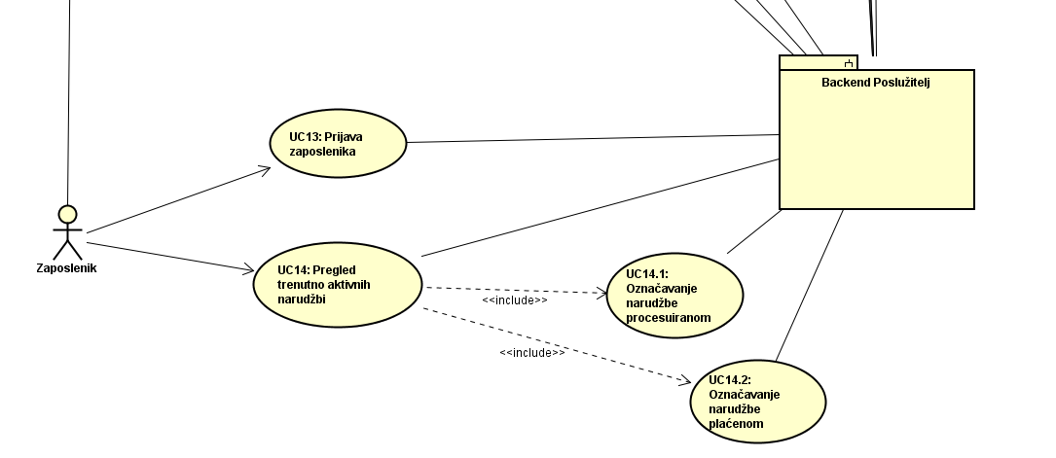
2.4. Opis use caseova zaposlenika uslužnog objekta
Use case dijagram za zaposlenika uslužnog objekta

- UC13 - Prijava zaposlenika uslužnog objekta

  - Glavni sudionik: zaposlenik uslužnog objekta
  - Cilj: Prijava u IOrder web aplikaciju.
  - Ostali sudionici: web aplikacija, Backend poslužitelj, baza podataka.
  - Rezultat: Zaposlenik je uspješno ulogiran u iOrder web aplikaciju.
  - Željeni scenarij:
    - Zaposlenik otvara lokaciju iOrder web aplikacije
    - Ispunjava priloženu formu za njegovo korisničko ime i njegovu šifru
    - Prilikom završetka uspješne obrade para imena i šifre web aplikacije će otvoriti svoj glavni prozor.

- UC14 - Pregled trenutnih narudžaba

  - Glavni sudionik: zaposlenik uslužnog objekta
  - Cilj: Pregled neobrađenih narudžaba.
  - Ostali sudionici: web aplikacija, Backend poslužitelj, baza podataka.
  - Rezultat: Zaposlenik uspješno vidi popis narudžaba.
  - Željeni scenarij:
    - Autorizacija korisnika
    - U aplikaciji postoji prozor s listom gdje se u stvarnome vremenu prikazuju trenutne narudžbe
- UC15 - Pregled određene narudžbe

  - Glavni sudionik: zaposlenik uslužnog objekta
  - Cilj: Pregled određene narudžaba.
  - Ostali sudionici: web aplikacija, Backend poslužitelj, baza podataka.
  - Rezultat: Zaposlenik uspješno vidi detalje o narudžbi.
  - Željeni scenarij:
    - Autorizacija korisnika
    - Odabir narudžbe u listi neobrađenih narudžbi
    - U posebnome dijelu aplikacije se mogu vidjeti detalji o toj narudžbi kao i interakcijski elementi za tu narudžbu

- UC16 - Interakcija s narudžbom - Obrada narudžbe

  - Glavni sudionik: zaposlenik uslužnog objekta
  - Cilj: Potvrđivanje da je narudžba obrađena.
  - Ostali sudionici: web aplikacija, Backend poslužitelj, baza podataka.
  - Rezultat: Narudžba je uspješno naplačena.
  - Željeni scenarij:
    - Odabir narudžbe
    - Klik na kontrolu Plaćeno
    - Narudžba nestaje iz liste neobrađenih narudžbi

- UC17 - Interakcija s narudžbom - Generiranje računa

  - Glavni sudionik: zaposlenik uslužnog objekta
  - Cilj: Pregled neobrađenih narudžaba.
  - Ostali sudionici: web aplikacija, Backend poslužitelj, baza podataka.
  - Rezultat: Zaposlenik uspješno vidi popis narudžaba.
  - Željeni scenarij:
    - Odabir narudžbe
    - Klik na kontrolu Račun će prikazati trenutnu narudžbu u obliku pogodnome za ispis

Ostali zahtjevi
- Korišenje sustava mora biti omogućeno za velik broj korisnika u stvarnom vremenu.
- Sustav mora biti izgrađen u okviru objektno-orijentirane paradigme sa SOLID principima.
- Najbitnije opcije sustava bi u aplikacijama trebale biti lako dostupne.
- Desktop aplikacija bi trebala biti dostupna za bilo koje stolno računalo operacijskog sustava Windows.
- Web aplikacija bi trebala biti podržana u svim glavnim pretraživačima.
- Mobilna aplikacija bi trebala biti podržana na verzijama Androida 5.0 na više.
- Dobavljanje podataka iz baze podataka ne bi trebalo trajati duže od 10 sekundi.
- Dobavljanje podataka preko interneta bi trebalo završavati u normalnom intervalu vremena s opisnom porukom uspjeha ili pogreške.
- Implementacija dodatnih opcija unutar sustava ne bi trebalo utjecati na postojeće opcije.
- Anonimni korisnici ne bi smjeli prodrijeti do nedozvoljenih dijelova aplikacija.

Backend API

Authentication
Ruta [Ovlast] | Varijable | Tijelo zahtjeva | Odgovor
Dohvaćanje tokena  [Anonymous]  //POST /api/Auth |  | Objekt koji sadrži korisničko ime i lozinku | Token

User
Ruta [Ovlast] | Varijable | Tijelo zahtjeva | Odgovor
Dohvaćanje svih zaposlenika vlasnika [ADMIN]  //GET: api/User/Employee |  |  | Lista zaposlenika
Registracija korisnika [Anonymous]  // POST: api/User/Customer |  | Objekt User | OK za uspješnu registraciju
Registracija zaposlenika [ADMIN]  // POST: api/User/Employee |  | Objekt User | OK za uspješnu registraciju
Brisanje računa korisnika [CUSTOMER]  // DELETE: api/User/Customer |  |  | OK za uspješno brisanje
Brisanje računa zaposlenika [ADMIN]  // DELETE: api/User/Employee/{shemso} |  |  | OK za uspješno brisanje

Category
Ruta [Ovlast] | Varijable | Tijelo zahtjeva | Odgovor
Dohvaćanje svih kategorija za vlasnika [ADMIN]  // GET: api/Category |  |  | Lista kategorija
Dohvaćanje svih kategorija za skladište [ADMIN]  // GET: api/Category/Warehouse/5 | Id skladišta |  | Lista kategorija
Nova kategorija [ADMIN]  // POST: api/Category |  | Objekt Category | OK za uspješno stvaranje nove kategorije
Ažuriranje kategorije [ADMIN]  // PUT: api/Category/5 | Id kategorije | Objekt Category | OK za uspješno ažuriranje
Brisanje kategorije [ADMIN]  // DELETE: api/Category/5 | Id kategorije |  | OK za uspješno brisanje

Establishment
Ruta [Ovlast] | Varijable | Tijelo zahtjeva | Odgovor
Dohvaćanje svih uslužnih objekata [CUSTOMER, ADMIN]  // GET: api/Establishment |  |  | Lista uslužnih objekata
Dohvaćanje svih uslužnih objekata jednog vlasnika [ADMIN, CUSTOMER]  // GET: api/Establishment/Owner | Id vlasnika |  | Lista uslužnih objekata
Dohvaćanje uslužnog objekta po id-u [ADMIN, CUSTOMER]  // GET: api/Establishment/5 | Id uslužnog objekta |  | Objekt uslužnog objekta
Novi uslužni object [ADMIN]  // POST: api/Establishment |  | Objekt Establishment | OK za uspješno stvaranje
Ažuriranje uslužnog objekta [ADMIN]  // PUT: api/Establishment/5 | Id uslužnog objekta | Objekt Establishment | OK za uspješno ažuriranje
Brisanje uslužnog objekta [ADMIN]  // DELETE: api/Establishment/5 | Id uslužnog objekta |  | OK za uspješno brisanje

Location
Ruta [Ovlast] | Varijable | Tijelo zahtjeva | Odgovor
Dohvaćanje svih lokacija vlasnika [ADMIN]  // GET: api/Location |  |  | Lista lokacija
Nova lokacije [ADMIN]  // POST: api/Location |  | Objekt Location | OK za uspješno stvaranje
Ažuriranje lokacije[ADMIN]  // PUT: api/Location/5 | Id lokacije | Objekt Location | OK za uspješno ažuriranje
Brisanje lokacije[ADMIN]  // DELETE: api/Location/5 | Id lokacije |  | OK za uspješno brisanje

Order
Ruta [Ovlast] | Varijable | Tijelo zahtjeva | Odgovor
Dohvaćanje povijesti za korisnika za uslužni objekt [CUSTOMER]  // GET: api/Order/CustomerHistory/5 | Id uslužnog objekta |  | Lista narudžbi
Dohvaćanje povijesti narudžbi za uslužni objekt [EMPLOYEE,ADMIN]  // GET: api/Order/EstablishmentHistory/5 | Id uslužnog objekta |  | OK za uspješno stvaranje
Nova narudžbe [CUSTOMER]  // POST: api/Order |  | Objekt Order | OK za uspješno ažuriranje
Brisanje narudžbe [CUSTOMER,ADMIN,EMPLOYEE]  // DELETE: api/Order/5 | Id narudžbe |  | OK za uspješno brisanje

Supplier
Ruta [Ovlast] | Varijable | Tijelo zahtjeva | Odgovor
Dohvaćanje svih dobavljača vlasnika [ADMIN]  // GET: api/Supplier |  |  | Lista dobavljača
Novi dobavljač [ADMIN]  // POST: api/Supplier |  | Objekt Supplier | OK za uspješno stvaranje
Ažuriranje dobavljača [ADMIN]  // PUT: api/Supplier/5 | Id dobavljača | Objekt Supplier | OK za uspješno ažuriranje
Brisanje dobavljača [ADMIN]  // DELETE: api/Supplier/5 | Id dobavljača |  | OK za uspješno brisanje

Warehouse
Ruta [Ovlast] | Varijable | Tijelo zahtjeva | Odgovor
Dohvaćanje svih skladišta vlasnika [ADMIN]  // GET: api/Warehouse |  |  | Lista skladišta
Novo skladište [ADMIN]  // POST: api/Warehouse |  | Objekt Warehouse | OK za uspješno stvaranje
Ažuriranje skladišta [ADMIN]  // PUT: api/Warehouse/5 | Id skladišta | Objekt Warehouse | OK za uspješno ažuriranje
Brisanje skladišta [ADMIN]  // DELETE: api/Warehouse/5 | Id skladišta |  | OK za uspješno brisanje

Product
Ruta [Ovlast] | Varijable | Tijelo zahtjeva | Odgovor
Dohvaćanje svih proizvoda vlasnika [ADMIN]  // GET: api/Product |  |  | Lista proizvoda
Novi proizvod [ADMIN]  // POST: api/Product |  | Objekt Product | OK za uspješno stvaranje
Ažuriranje proizvoda [ADMIN]  // PUT: api/Product/5 | Id proizvoida | Objekt Product | OK za uspješno ažuriranje
Brisanje proizvoda [ADMIN]  // DELETE: api/Product/5 | Id proizvoida |  | OK za uspješno brisanje
Dodavanje proizvoda u skladište [ADMIN]  // POST: api/Product/Storage |  | Objekt WarehouseProductPair | OK za uspješno dodavanje
Dohvaćanje svih proizvoda za skladište [ADMIN]  // GET: api/Product/Storage/1 |  |  | Lista proizvoda

Pregled ekrana

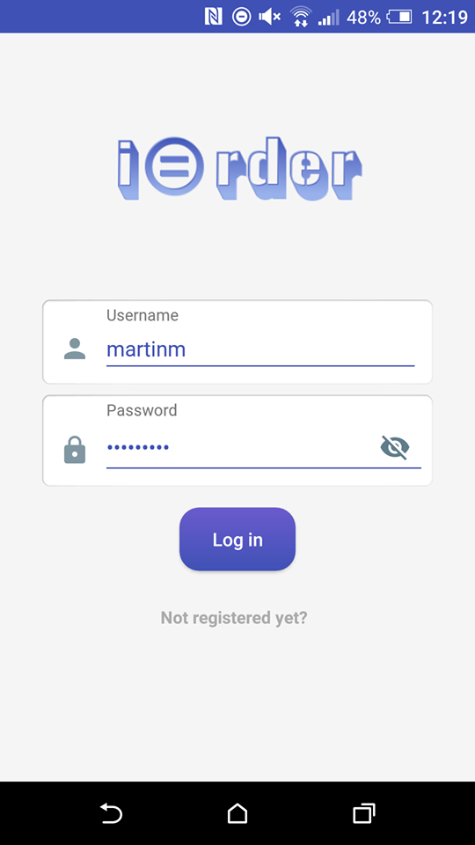
5.1 Mobilna aplikacija Android
Slika 1. Forma prijave
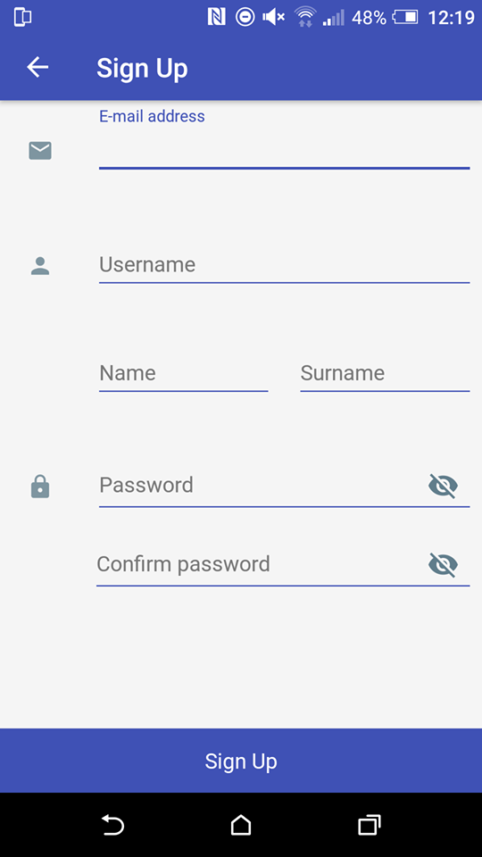
Slika 2. Registracijska forma
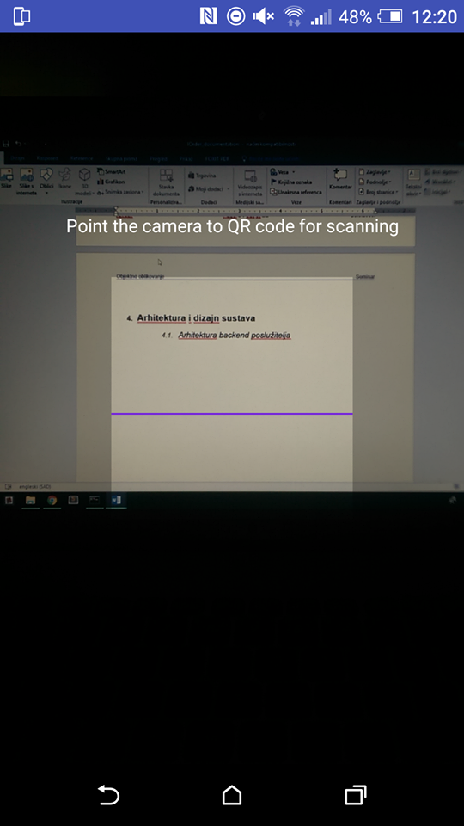
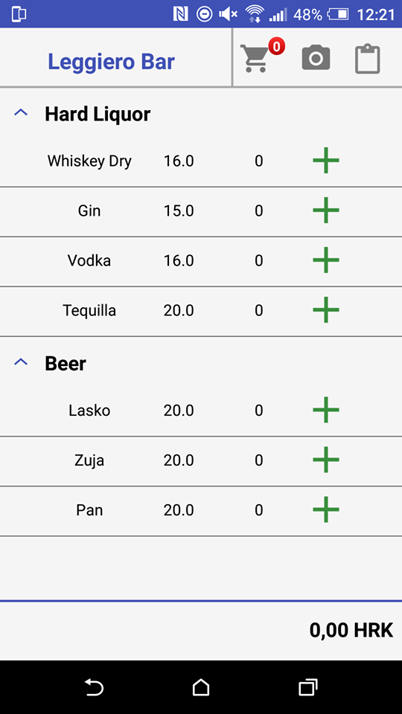
Slika 3. Pokrenut skener
Slika 4. Pregled kategorija i proizvoda

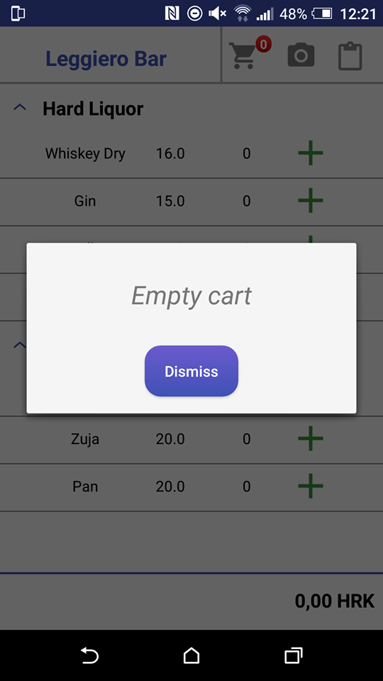
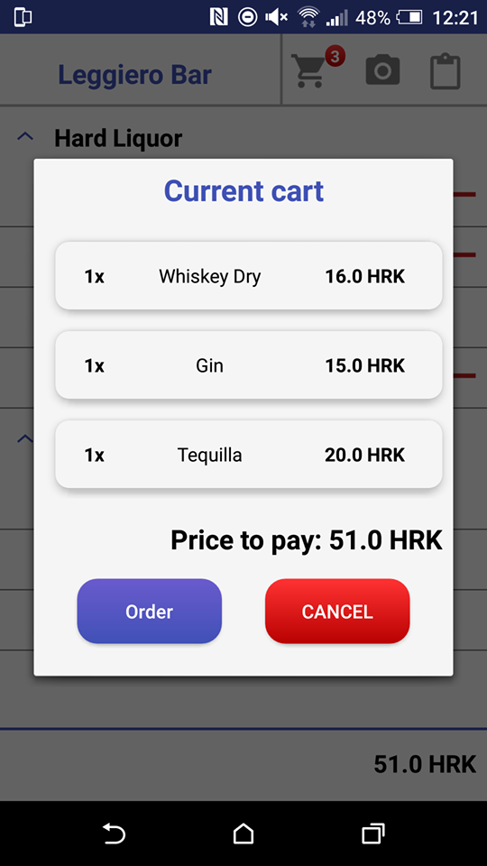
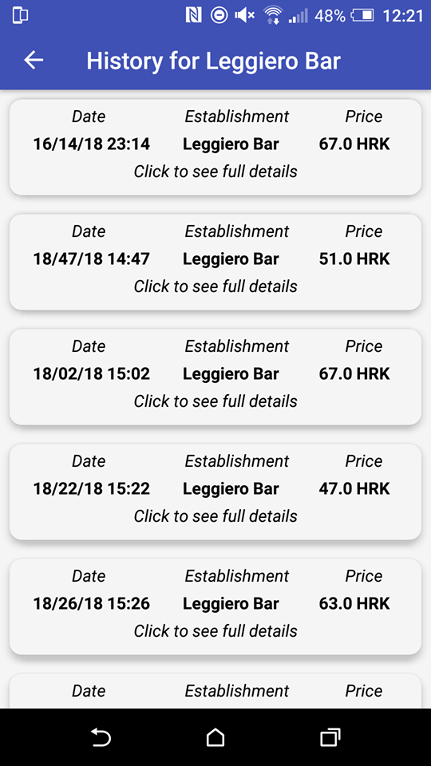
Slika 5. Prazna košarica

Slika 6. Košarica s proizvodima

Slika 7. Povijest narudžbi

5.2 Desktop aplikacija
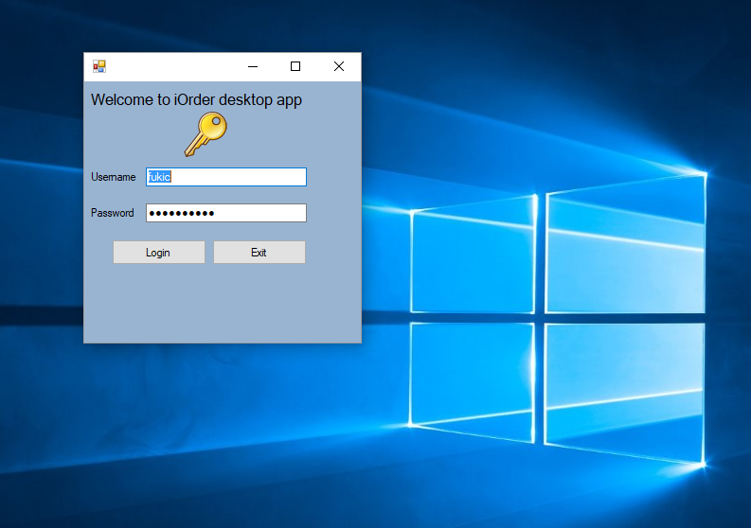
Slika 8. Forma prijave

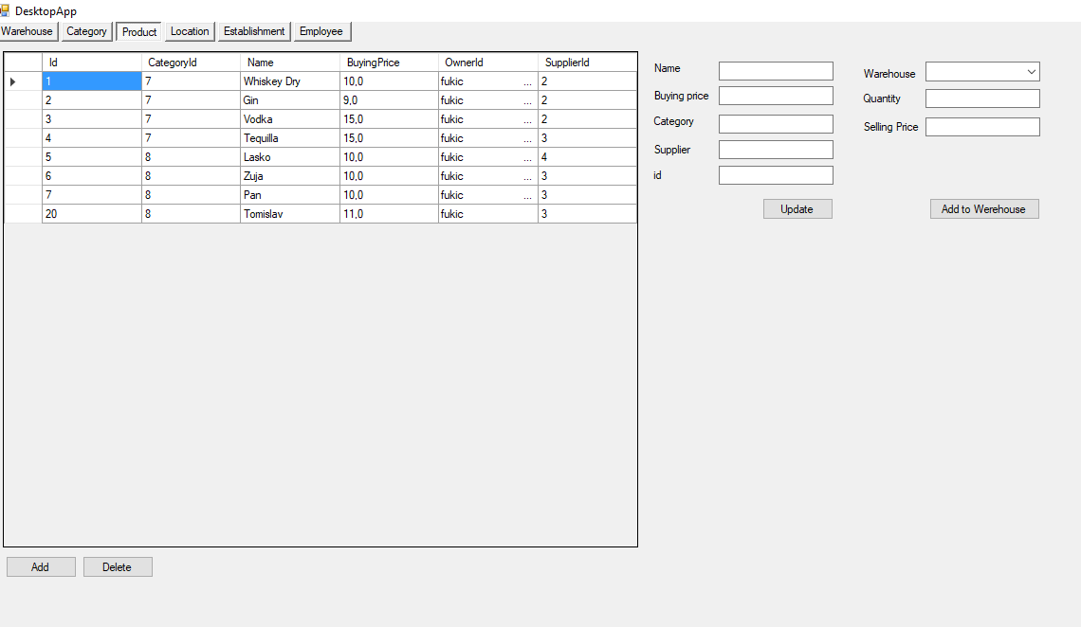
Slika 9. Pregled svih produkata

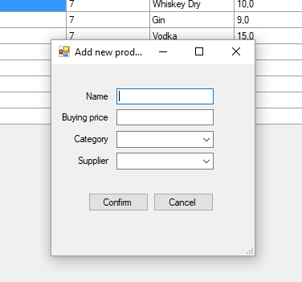
Slika 10. Dodaj novi proizvod

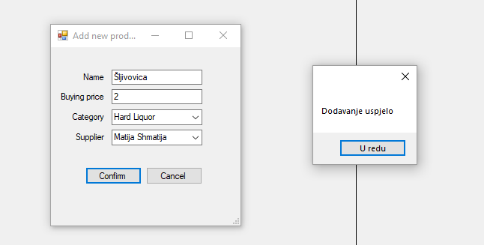
Slika 11. Uspješno dodavanje proizvoda
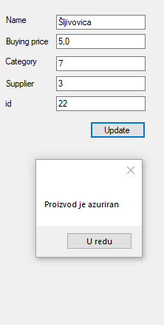
Slika 7. Ažuriranje postojećeg proizvoda

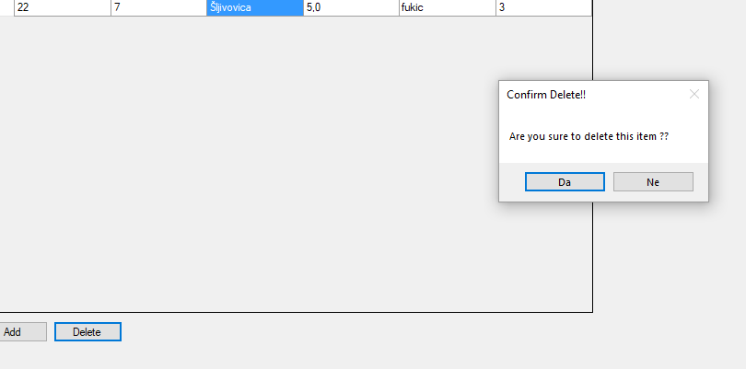
Slika 8. Brisanje proizvoda

5.3 Web aplikacija
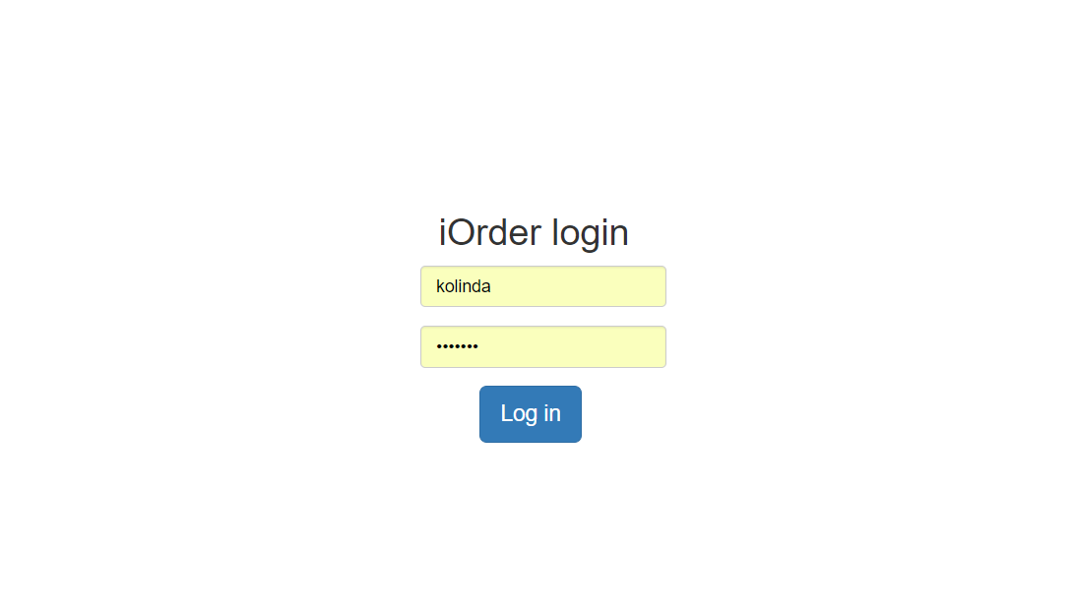
Slika 9 Login prikaz

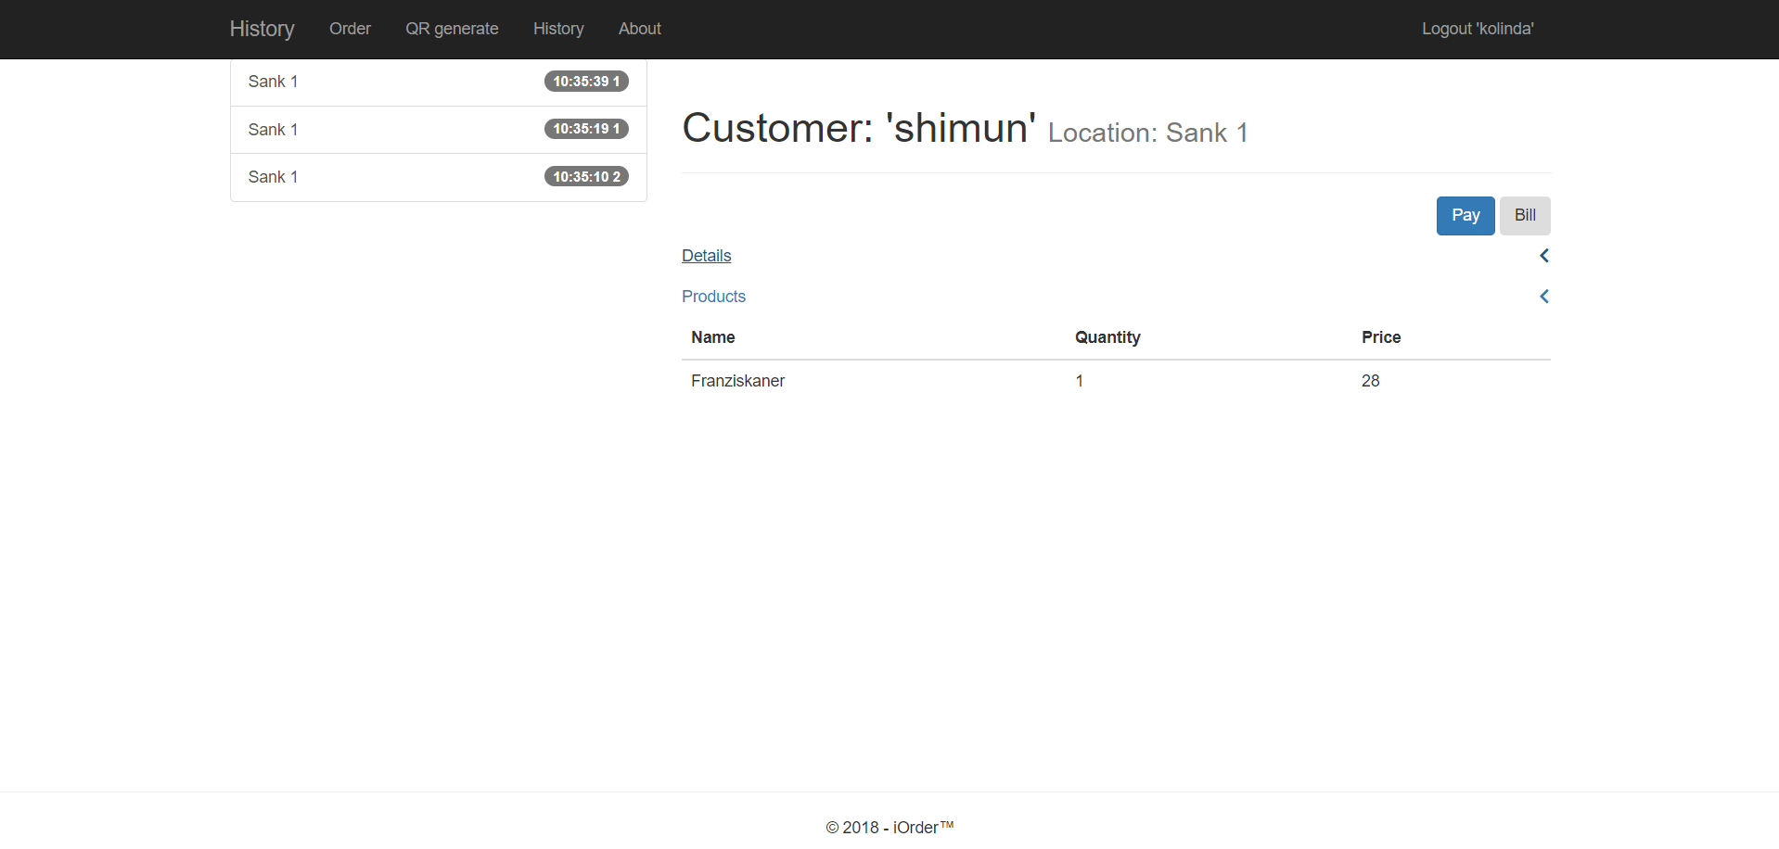
Slika 10 Glavni prikaz trenutnih narudžbi
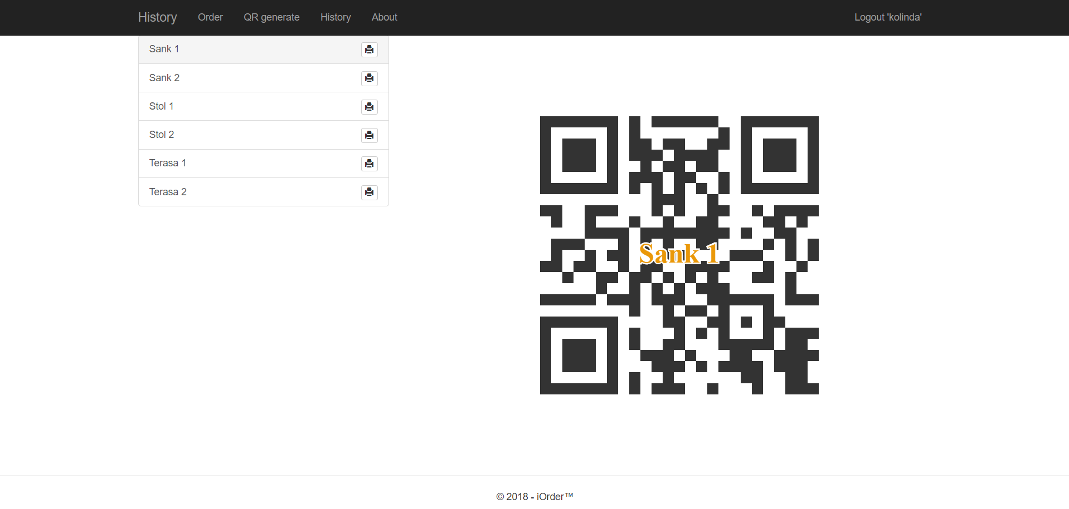
Slika 11 Generator QR kodova lokacija

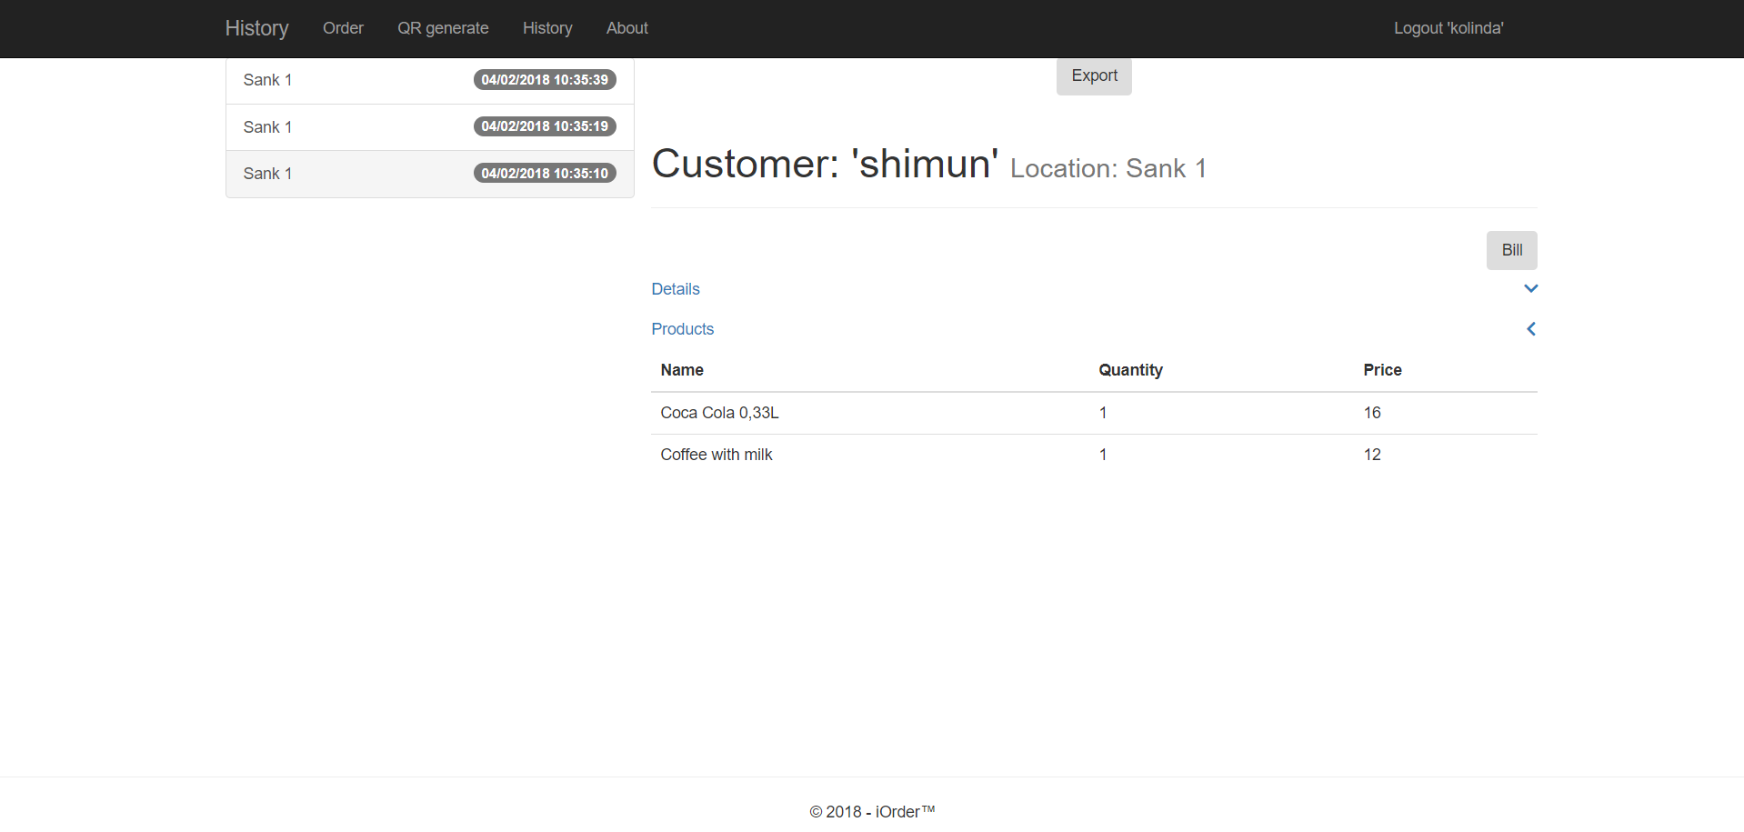
Slika 12 Povijest svih narudžbi za trenutni lokal
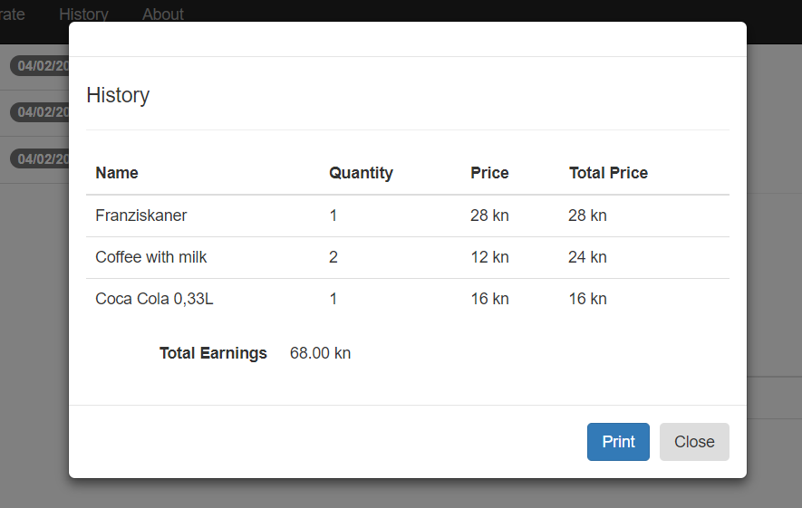
Slika 13 Sažetak povijesti po ponudama

Arhitektura i dizajn sustava

Arhitektura sustava
Arhitektura cjelokupnog iOrder sustava sastoji se od nekoliko cjelina. Sustav čine Backend, Frontend, Mobile, Desktop te DB cjeline.
- Backend – poslužiteljska cjelina sustava koja obavlja cijelu logiku sustava te se brine o dohvaćanju i spremanju podataka u bazu. Također Backend služi kao REST sučelje Mobile i Desktop cjelini dok pomoću svog servisnog sloja pruža Frontend cjelini veće mogućnosti kontrole. Backend je objavljen na Microsoftovom cloud servisu Azure.
- Frontend – Frontend „živi“ u cloud-u Azure-a zajedno s Backend-om. Time je omogućeno korištenje servisnog sloja Backend-a bez spajanja preko REST sučelja. Frontend pruža klijentima iOrder sustava uvdi u trenutne narudžbe sa svaki od svojih uslužnih objekata te u cijelu povijest pojedinog objekta.
- Mobile – Mobile cjelina je ostvarena kao Android aplikacija. Aplikacija komunicira s Backend-om pomoću REST API sučelja koje pruža Backend. Aplikacija je namijenjena za korisnike klijenata iOrder sustava koji mogu bez čekanja u redu naručiti proizvode putem mobilne aplikacije.
- Desktop – Desktop cjelina kao i Mobile, komunicira s poslužiteljem preko REST sučelja. Ova cjelina je namijenjena za vlasnike proizvoda iOrder koji mogu dodavati, brisati te kontrolirati sve svoje resurse.
- DB – SQL baza podataka koja „živi“ u Microsoft SQL Serveru na Azure cloud servisu. Na bazu se spaja jednio Backend i to preko NHibernate ORM-a.

Server + Frontend + DB
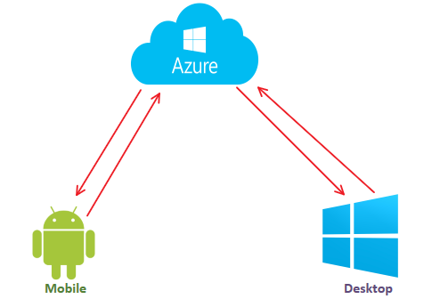
Slika 14 Arhitektura sustava iOrder

Arhitektura backend poslužitelja
Arhitektura poslužitelja sastoji se od logički odvojenih slojeva. Svaki sloj ima svoju zadaću i obavlja samo nju. Time se pridržavamo SoC načela (Seperation of Concerns principle).
Odvajanjem logički drugačijih radnji programa u slojeve uvelike olakšava testiranje pojedinog sloja te iskorištava sve prednosti TDD (Test Driven Development)
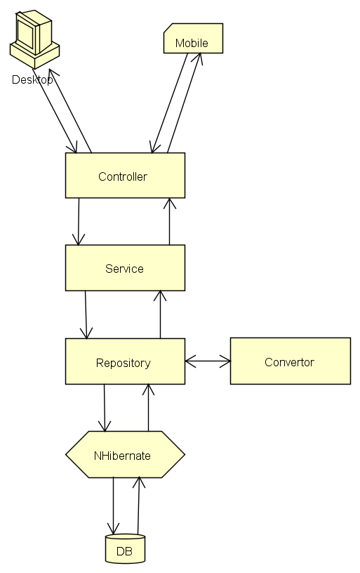
Slika 15 Arhitektura Backend-a
.

Poslužitelj je podijeljen u četiri sloja:
- NHibernate – Sloj perzistencije, odnosno sloj koji spaja podatke jedne tablice iz baze u objekt jednog razreda koji odgovara tablici. Ovaj sloj je implementiran pomoću NHibernate ORM-a (Object-Relational-Mapper). Za mapiranje tablica i klasa korišten je Fluent NHibernate framework koji je dostupan kroz NuGet Package Manager u Visual Studio-u.
- Repository – Sloj koji obavlja sve CRUD operacije za svaki model te dodatne operacije dohvaćanja, spremanja i ažuriranja pojedinačno za svaki model. Sloj repozitorija koristi sloj Convertor za pretvaranje Entity modela u Business modele.
- Service – Sloj koji obavlja svu business logiku sustava. Service koristi repozitorije za dohvaćanje podataka potrebnih za obavljanje neke operacije ili zadatka, spremanje, ažuriranje ili brisanje nekog podatka. Važno je napomenuti da niti jedan sloj osim Service sloja nema pristup Repozitory sloju. Dakle svaka operacija koja se želi obaviti nad podacima mora ići preko Service sloja koji onda s obzirom na Business logiku pravilno izvršava željenu operaciju.
- Controller – Sloj koji daje vanjskim jedinicama (Mobile i Desktop) pristup mogućnostima koje pruža poslužitelj. Poslužitelj te mogućnosti pruža vanjskim jedinicama preko REST API sučelja. Controller sloj se sastoji od nekoliko REST kontrolera, koji svaki pruža pristup operacijama za jedan tip podataka, odnosno jedan model domene.
Veza između slojeva je ostvarena tehnikom DI (Dependency Injection) koja se definira u Startup.cs razredu projekta. Startup.cs je razred koji je odgovoran za cjelokupnu konfiguraciju poslužitelja.
Primjer definiranja DI:
services.AddScoped<IConverter<OrderEntity, Order>, OrderEntityToModelConverter>();
services.AddScoped<IConverter<Order, OrderEntity>, OrderModelToEntityConverter>();
services.AddScoped<IOrderRepository, OrderRepository>();
services.AddScoped<IOrderService, OrderService>();

Ovim odsječkom koda za DI su konfigurirana četiri sučelja zajedno sa svojim implementacijama. Za korištenje tih sučelja, razredu je dovoljno imati u konstruktoru argument koji je tipa kao i željeno sučelje i .NET Core će automatski injektirati implementaciju koju smo definirali u Startup.cs razredu za odabrano sučelje.

Implementacija perzistencije

Spajanje baze podataka s poslužiteljskom logikom i slojem repozitorija implementirano je korištenjem NHibernate ORM-a. Za mapiranje klasa s tablicama baze podataka, korišten je alat Fluent NHibernate. On nam omogućuje lakše mapiranje jer koristi C# kod umjesto XML-a, što je preglednije te koristi mogućnosti IntelliSense-a.
Za mapiranje potrebno je proširiti razred ClassMap<T> iz namespace-a FluentNHibernate-a, gdje je T razred koji želimo mapirati. Sam kod za mapiranje se nalazi unutar praznog konstruktora proširenog razreda.
public class OrderMap : ClassMap<OrderEntity>
Primjeri nekih od razreda mapiranja:
OrderMap – razred mapiranja za razred OrderEntity
public OrderMap()
{
Table("[order]");
Schema("dbo");
Id(o => o.Id).Column("id").GeneratedBy.Native();
Map(o => o.Date).Column("date");
Map(o => o.Paid).Column("paid");
Map(o => o.EstablishmentId).Column("establishment_id");
Map(o => o.CustomerId).Column("customer_id");
Map(o => o.EmployeeId).Column("employee_id");
Map(o => o.LocationId).Column("location_id");
HasMany(x => x.OrderPairs).Not.LazyLoad()
.Inverse()
.Cascade.SaveUpdate();
}
Opis metoda mapiranja:
Table() - odabir tablice u bazi koju želimo mapirati
Schema() - odabir scheme unutar koje se nalazi naša tablica
Id() - maprianje primarnog ključa s stupca u bazi na atribut u razredu
Column() - označava ime stupca u kojemu se nalaze podaci za odabrani atribut
GeneratedBy.Native() – prepušta generiranje primarnog ključa bazi
Map() – mapira jedan na jedan atribut i stupac u tablici
HasMany() – govori NHibernate-u da ovaj razred ima više djece u tablici s kojom je mapiran razred koji se nalazi u listi OrderPairs, a u ovom slučaju je to OrderPairEntity.
Not.LazyLoad() – sva djeca će biti učitana u potpunosti i tek će onda biti dostupan objekt razreda OrderEntity
Inverse() – označava da dijete ima referencu na roditelja
Cascade.SaveUpdate() – prilikom spremanja ili ažuriranja razreda OrderEntity, promjene će se odnositi i na OrderPairEntity.
OrderPairMap - razred mapiranja za razred OrderPairEntity

public OrderPairMap()
{
Table("order_pair");
Schema("dbo");
Id(op => op.Id).Column("id").GeneratedBy.Native();
Map(op => op.Quantity).Column("quantity");
References(op => op.Order).Column("order_id").Not.LazyLoad();
Map(op => op.ProductId).Column("product_id");
References(op => op.Product).Column("product_id").Not.LazyLoad().ReadOnly();
}
Opis metoda mapiranja:
References() – tablicu kojoj odgovara strani ključ mapira u razred koji je odabran unutar zagrada
ReadOnly() – govori NHibernate-u da prilikom spremanja, ažuriranja ili brisanja zanemari ovaj atribut

Slojevi

Repository
Implementacija Unit of Work je realizirana kroz repozitorije i NHibernate ISeassion. Razred koji se bavi općenitim spremanjem, brisanjem, dohvaćanjem te ažuriranjem podataka odnosno CRUD operacijama je BaseRepository<T>. Gdje T označava razred nad kojim vršimo operacije.
Primjer implementacije CRUD operacija:
- Spremanje:
public virtual object Save(T t)
{
using (var db = NHibernateHelper.OpenSession())
{
using (var transaction = db.BeginTransaction())
{
var savedId = db.Save(t);
transaction.Commit();
return savedId;
}
}
}
- Dohvaćanje:
public virtual IEnumerable<T> GetAll()
{
using (var db = NHibernateHelper.OpenSession())
{
return db.Query<T>().ToList();
}
}
public virtual T GetById(object Id)
{
var t = new Object();
using (var db = NHibernateHelper.OpenSession())
{
t = db.Get<T>(Id);
}
return (T) t;
}
- Ažuriranje:
public virtual object Update(object Id, T t)
{
using (var db = NHibernateHelper.OpenSession())
{
using (var transaction = db.BeginTransaction())
{
db.Update(t);
transaction.Commit();
return Id;
}
}
}
- Brisanje:
public virtual bool Delete(T t)
{
using (var db = NHibernateHelper.OpenSession())
{
using (var transaction = db.BeginTransaction())
{
try
{
db.Delete(t);
transaction.Commit();
return true;
}
catch (Exception e)
{
return false;
}
}
}
}
Za vrijeme bilo koje interakcije s bazom potrebno je otvoriti sesiju. Za otvaranje sesija koristi se razred NHibernateHelper koji vraća otvorenu sesiju ISession s kojom dalje možemo raditi Query i ostale pozive. Ukoliko se vrši akcija koja zahtjeva mijenjanje podataka potrebno je otvoriti transakciju. To se radi metodom BeginTransaction() nad otvorenom sesijom. Nakon završetka operacije potrebno je zaključati i završiti transakciju pozivom metode Commit() nad otvorenom transakcijom. Nakon toga, promjene su sinkronizirane s bazom, odnosno u bazi se nalaze napravljene promjene.

Repozitorije koriste servisi i to pomoću DI. Repozitoriji servisima šalju business modele dok NHibernate radi s entity modelima. Tim razdvajanjem pospješujemo načelo SoC.

Kako bi vratili dobre tipove objekata servisima repozitoriji koriste pretvarače odnosno Converter sloj, čija je zadaća pretvoriti entity model u business i obrnuto.
Primjer organizacije razreda za sloj repozitorija:

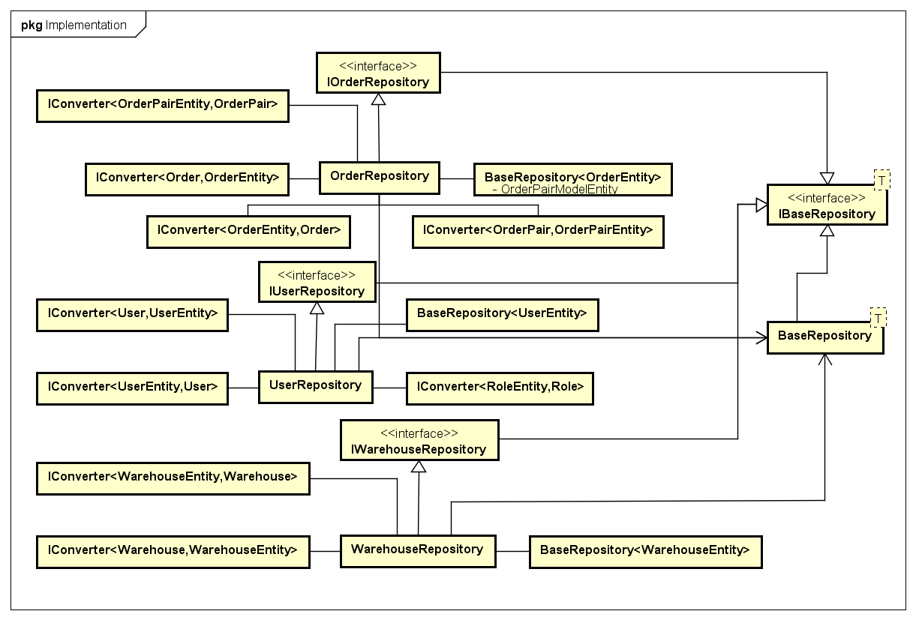
Slika 16 Dijagram razreda repozitorija
Na dijagramu su prikazani samo neki od postojećih repozitorija kako bi se povećala vidljivost.
Detaljni primjer - OrderRepository:
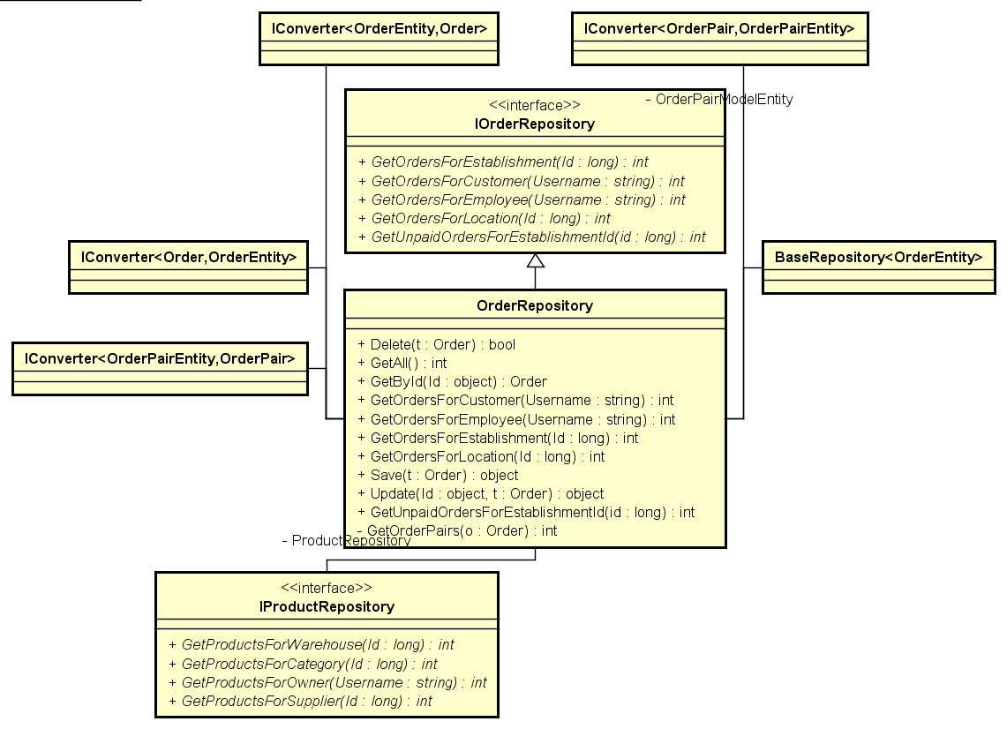
Slika 17 Dijagram razreda OrderRepozitory

Converter
Uloga sloja Convreter je jednostavna, a to je pretvaranje modela iz business u entity i obrnuto. Ovim slojem je skinuta odgovornost s Repository sloja. Ukoliko se desi promjena u entity ili business modelu, potrebno je promijeniti samo sloj pretvarača i to samo na dva mjesta, jedan u smjeru entitiy - business i drugi u obrnutom. Time smo se osigurali od promjena baze i business modela.
Primjer organizacije razreda za sloj pretvarača: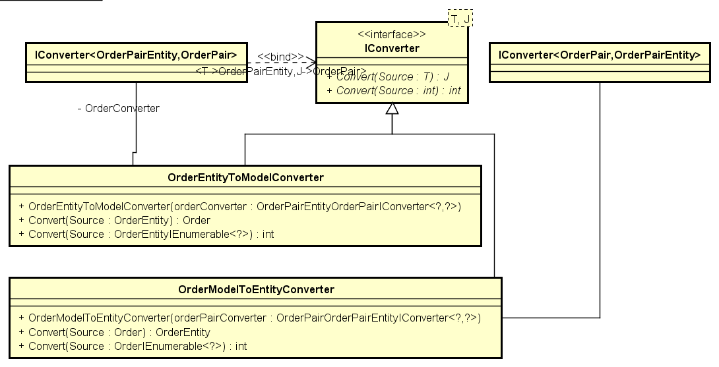
Slika 18 Dijagram razreda pretvarača

Service
Sloj koji obavlja svu business logiku vezanu za cijeli sustav. Sloj koristi repozitorije za manipulaciju podacima. Service sloj dobiva repozitorije i ostale servise pomoću DI u konstruktoru. Ovaj sloj takoer koristi Fronted preko svoje reference na Backend projekt kao i sloj Controller. Svaki servis implementira sučelje koje odgovara tom modelu, a svako sučelje nasljeđuje osnovno sučelje IBaseService koje propisuje metode koje moraju imati svi servisi.

Primjer organizacije razreda za sloj servisa:
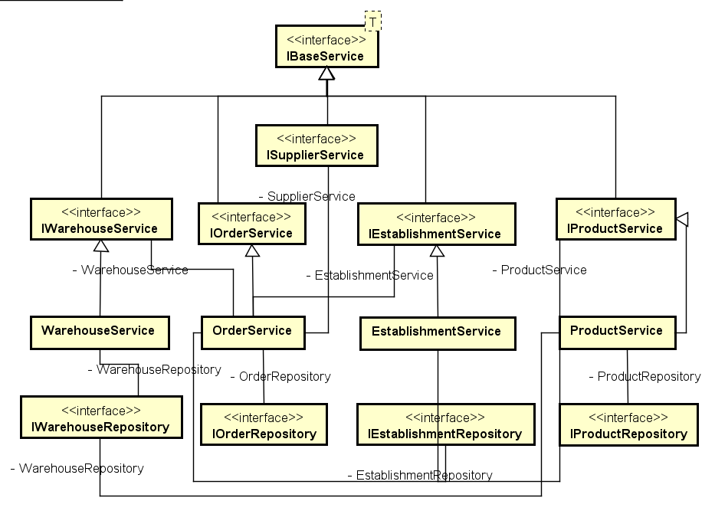
Slika 19 Dijagram razreda servisa
Detaljni primjer – OrderService

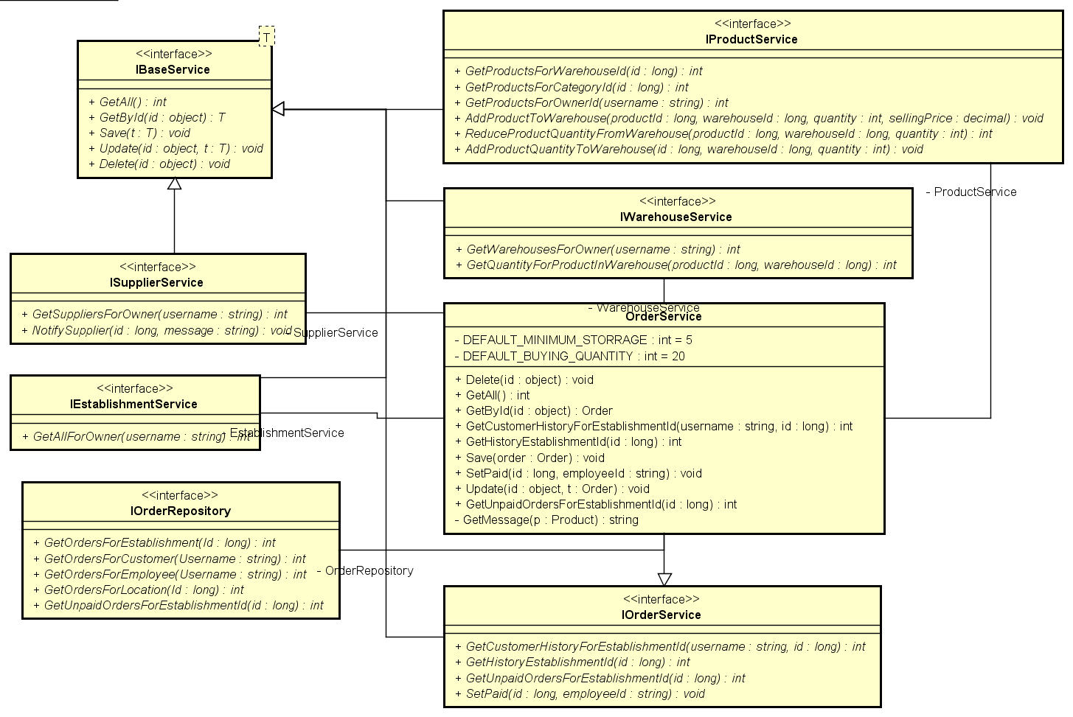
Slika 20 Dijagram razreda OrderService

Controller
Sloj koji vrši komunikaciju s vanjskim jedinicama preko REST sučelja. Sloj koristi servise za obavljanje svih operacija. Ovaj sloj prosljeđuje sve podatke servisnom sloju i u sebi ne sadrži nikakvu logiku. Time postaje neovisan na promjene u business logici ili modelima.
Primjer organizacije razreda za sloj kontrolera:
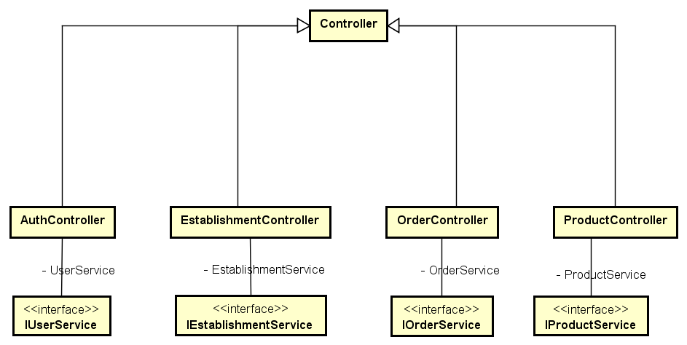
Slika 21 Dijagram razreda kontrolera

Business model
Business ili domain modeli kao i njihove veze su prikazani na slijedećoj slici.
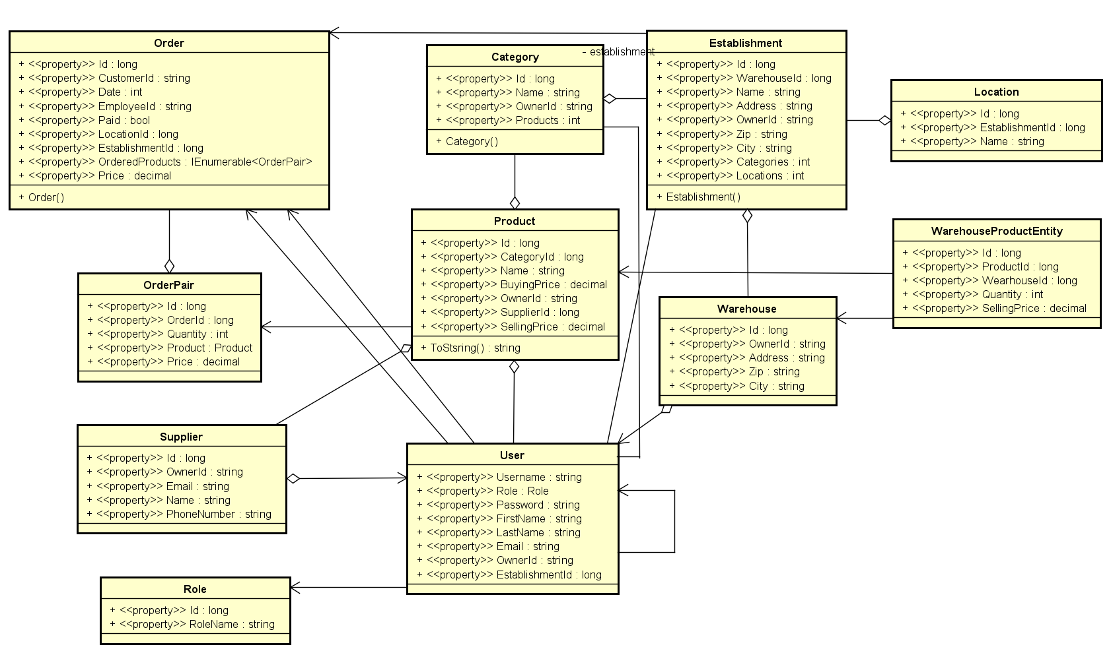
Slika 22 Dijagram razreda business modela

Sigurnost

Sigurnost za autorizaciju i autentikaciju riješena je pomoću tehnike tokena.
Ideja iza ove tehnike jest da korisnik preko POST metode na REST sučelje kontrolera za sigurnost pošalje svoje podatke, korisničko ime i lozinka, a poslužitelj nakon potvrde korisničkih podataka vraća generirani token. Token se sastoji od korisničkih podataka i uloge kojoj taj korisnik pripada. S obzirom da token u sebi ima informaciju o ulozi, kontroler može propustiti korisničke zahtjeva tamo gdje taj korisnik ima dopuštenje ili poslati Code 401 (Unauthorized) tamo gdje korisnik nema dopuštenje pristupiti.
Primjer dodavanja sigurnosti u aplikaciju u Startup.cs:
services.AddAuthentication(options =>
{
options.DefaultAuthenticateScheme = JwtBearerDefaults.AuthenticationScheme;
options.DefaultChallengeScheme = JwtBearerDefaults.AuthenticationScheme;
}
)
.AddJwtBearer(jwtBearerOptions =>
{
jwtBearerOptions.TokenValidationParameters = new TokenValidationParameters()
{
ValidateActor = true,
ValidateAudience = true,
ValidateLifetime = true,
ValidateIssuerSigningKey = true,
ValidIssuer = "iOrder.fer.hr",
ValidAudience = "iOrder.fer.hr",
IssuerSigningKey =
new SymmetricSecurityKey(Encoding.UTF8.GetBytes("System.ArgumentOutOfRangeException"))
};
});
app.UseAuthentication();

Obavijesti

Obavještavanje Frontend-a o novoj narudžbi implementirano je oblikovnim obrascem Observable ili promatrač.
Frontend se registrira na promjene za onaj id uslužnog objekta za koji je instanca Frontend-a otvorena, odnosno za onaj establishmentId koji pripada zaposleniku koji se prijavio na Frontend.
Kada korisnik napravi narudžbu, ona se spremi u bazu i nakon toga OrderService pomoću statičnog razreda NotificationManager šalje obavijest svim registriranim instancama Fronted-a koji su pretplaćeni na establishmentId koji se nalazi u narudžbi.
Dijagram razreda implementacije obavijesti: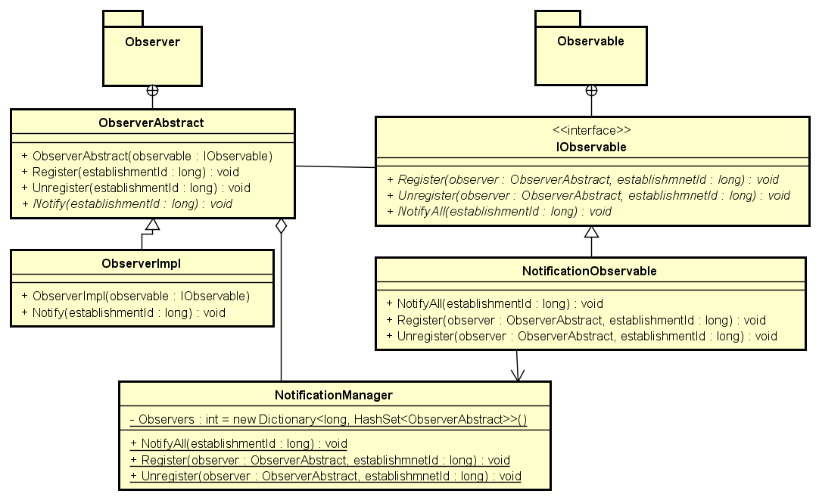
Slika 23 Dijagram razreda promatrača obavijesti

Frontend će proširiti apstraktni razred ObserverAbstract i implementirati svoju metodu Notify().
Metodu Notify() pozove NotificationManager na svakom promatraču koji se nalazi u Dictionary-u na ključu establishmentId-a na kojoj se napravila narudžba.
Frontend svojom implementacijom Notify() metode određuje radnje koje će izvršiti nakon dolaska nove narudžbe.

Komunikacijski servis

Komunikacijski servis služi za slanje poruka vanjskim jedinicama (email, SMS). U ovom projektu je implementirano slanje putem email-a i to servisom EmailService. U ovom slučaju email poruke se automatski šalju dobavljačima kada količina proizvoda u skladištu padne ispod minimalne razine. U poruci se navodi proizvod koji je potrebno dobaviti, količina te vlasnik skladišta kojem to treba dohvatiti.
U budućnosti moguće je implementirati i slanje poruka dobavljačima putem SMS-a uz minimalne promjene u OrderServiceu-u. Implementacija treba implementirati sučelje ICommunicationService i promijeniti implementaciju za DI u Startup.cs.
Dijagram razreda servisa za komunikacije: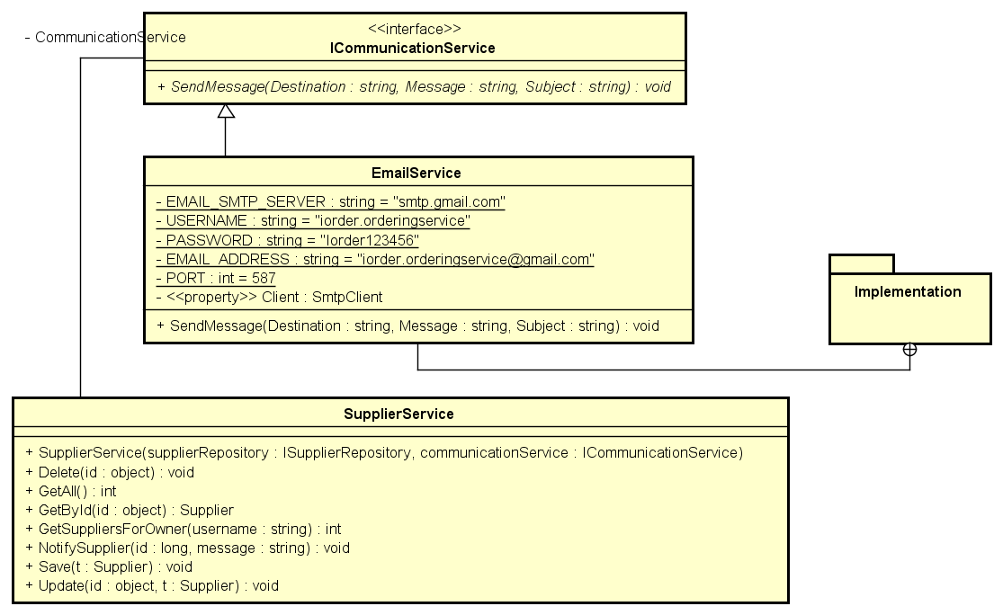
Slika 24 Dijagram razreda servisa za komunikacije

Baza podataka
Baza podataka je napravljena u SQL-u na Microsoft SQL Server-u. Sama baza se nalazi na Azure-u zajedno s Backend i Frontend jedinicama.

Tablice
U nastavku će biti ukratko opisana svaka tablica te za pojedine pojašnjeni stupci.
Role – uloga koju ima svaki korisnik u sustavu
User – tablica gdje se spremaju korisnici u sustavu –
ownerId, establishmentId – strani ključevi koje koriste korisnici koji su zaposlenici
Warehouse – tablica gdje se spremaju podaci o skladištima
Establishment – tablica gdje se spremaju uslužni objekti
Location – tablica gdje se spremaju lokacije za pojedini uslužni objekt
Category – tablica gdje se spremaju kategorije proizvoda
Product – tablica gdje se spremaju proizvodi
Supplier – tablica gdje se spremaju dobavljači
Order – tablica gdje se spremaju narudžbe
OrderPair – tablica gdje se sprema par (productId, quantity) za svaku narudžbu odnosno orderId
WarehouseProduct – tablica gdje se sprema par (productId, quantity) za svaki warehouseId, odnosno sprema se količina proizvoda koja je dostupna za pojedino skladište
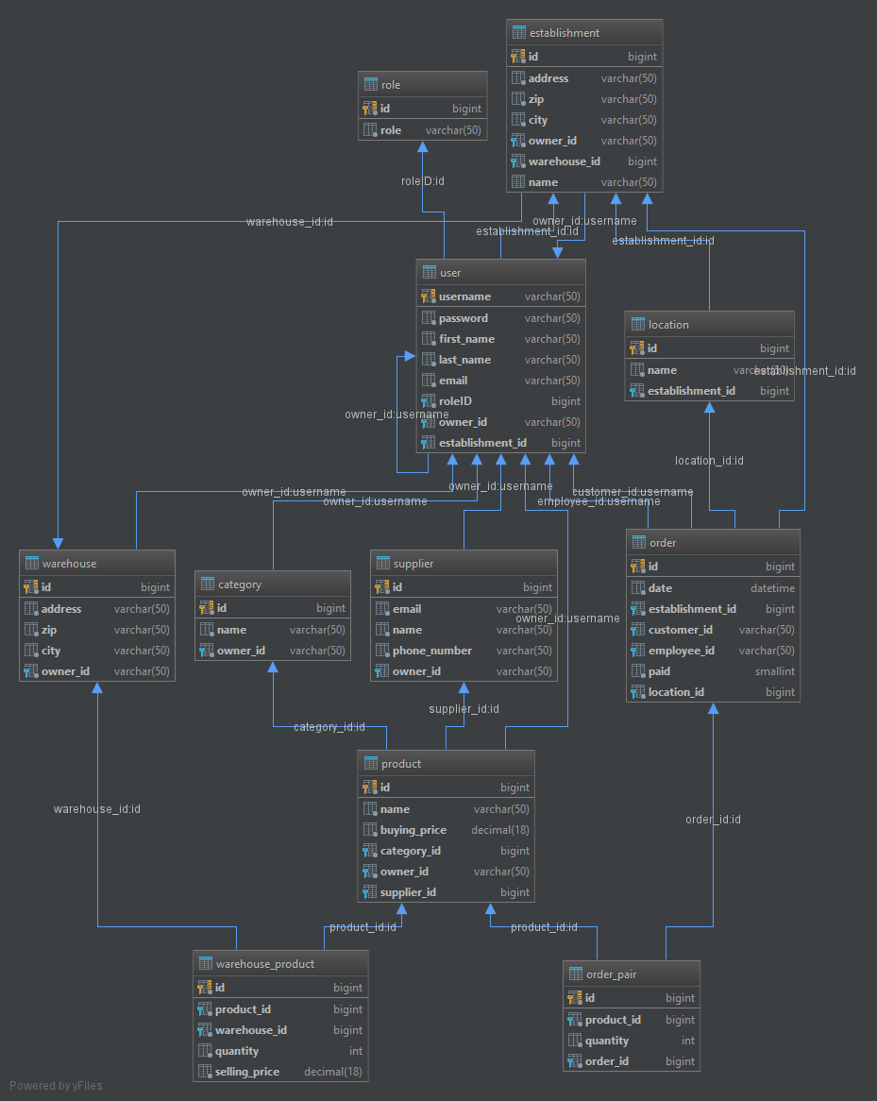
Slika 25 Tablice i relacije u bazi podataka

Arhitektura Desktop aplikacije

Desktop aplikacija napisana je u duhu MVC-a. Aplikacija je sastavljena od Windows forma koje predstavljaju grafiku (View) koju korisnik vidi i pomoću koje unosi podatke u sustav. Drugi dio aplikacije su kontroleri (Controller) koji služe za dohvaćanje podataka sa udaljenog poslužitelja i punjenja podataka u modele. Treći dio aplikacije čine modeli (Model) koji opisuju podatke primljene od kontrolera da bi se mogli prikazati u formama. Ovakvim načinom izrade aplikacije olakšava se nadogradnja same aplikacije i programski kod je lakše čitati.

Opis modela razreda

Modeli su domenski objekti koji predstavljaju samu domenu aplikacije. Sadrže atribute koji opisuju domenu aplikacije i služe kao poveznica između objekata koji se dobavljaju sa poslužitelja te Windows formi koji čine grafiku aplikacije.

Kontroleri nam služe za dohvat podatak sa servera i stvaranje i slanje na poslužitelj novih podataka koje korisnik želi pospremiti u sustav

Forme u aplikaciji predstavljaju poglede odnosno grafički dio aplikacije koje korisnik može vidjeti i sa kojima može interaktivno komunicirati kako bi obavio svoj posao.

Opis interakcije sa sustavom

Početni zaslon aplikacije prikazuje formu za korisničku prijavu. Uspješnom korisničkom prijavom poslužitelj vraća token koji se šalje u zaglavlju svakog idućeg zahtjeva.

Kada korisnik ima token koji je dobio od poslužitelja on može pregledavati, dodavati nove, modificirati i brisati postojeće podatke u sustavu za upravljanje poslovanjem.
Korisnik kroz jednostavan i intuitivan gui dolazi do željenih podataka te nad njima ima potpunu kontrolu. Poslužitelj korisnika raspoznaje pomoću token-a dobivenog prilikom prijave. Tipovi podataka kojima korisnik može upravljati su: sklatišta, kategorije proizvoda, proizvodi, lokacije, uslužni objekti, zaposlenici i dobavljači proizvoda.

Arhitektura Web aplikacije
Web aplikacija tj. “Frontend” je napisan pomoću tehnologije ASP.NET MVC za .net core. ASP.NET te već sam po sebi odlično napravljen za MVC paradigmu te je na taj način napravljena i web aplikacija.
Ona se sastoji od dva glavna dijela, a to su prozor za autentikaciju koristika te prozor za interakciju zaposlenika s aplikcijom koji je tek dostupan nakon uspješne autentikacije. Aplikacija ne koristi REST za dohvat podataka već se direkto integrira s ponuđenim servisima iz “Backend” projekta.
Opis modela razreda

Modeli u web aplikaciji su modeli iz Shared Library-a tj. prakticira se reusability. Postoje 3 dodatna modela ali oni su striktno vezani uz autentikaciju koristika te domenu same web aplikacije.

Kontroleri su podijeljni u funkcionalne skupine. Postoje 4 kontrolera podijeljnih zadaćama a to su kontroleri za povijest narudžbi, za autentikaciju, za generairanje QR kodova te za interakciju s samim narudžbama u stvarnome vremenu.

Pogledi su zapravo html stranice koje se dinamički generairaju. Za osvježavanje pogleda se koristi JQuery i AJAX tehnologija.
Važno je za spomenuti da se komunikacija između glavnog view-a za pregled trenutnih narudžbi koristit biblioteka SignalR koja ovavijesti trenutno autenticiranog koristika da je pristigla nova narudžba pri ćemu se osvježi lista narudžbi.

Korišten je i oblikovni obrazac Observer koji se koristi da “Backend” tj. server obavijesti zaposlenika pri promjeni u njegovoj listi narusžbi. SignalR i obrazac Observer si potpomažu za stvaranje komunikacije u stvarnome vremenu.

Arhitektura Android aplikacije

Srž arhitekture Android aplikacije predstavlja Clean arhitektura uz standardni MVP. Glavna značajka ove arhitekture je odvojiti odgovornosti i razdvojiti dijelove Android sustava s poslovnom logikom aplikacije. Na taj način svaki dio aplikacije postaje zasebna jedinica koju je lako nadograđivati ili zamijeniti nekom drugom što uvelike olakšava testiranje aplikacije kao i snalaženje u samom kodu.

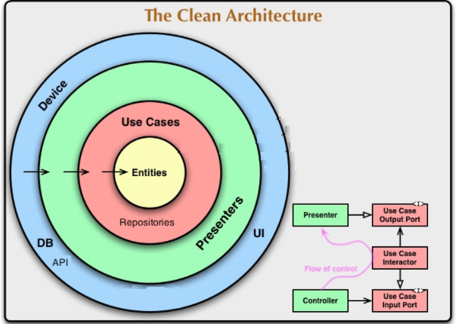
Clean arhitektura

Iz priložene slike jasno se vidi separacija odgovornosti kao i pravilo ovisnosti. Objekti koji su u plavom krugu ovise o svim objektima zelenog kruga što znači da mogu referencirati bilo što u plavom krugu i unutrašnjim krugovima. S druge strane, objekti zelenog kruga ne mogu referencirati nijedan objekt plavog kruga jer ne zna za njega.
Ovakva raspodjela ovisnosti postiže se odvajanjem dijelova aplikacije u module.

Opis modela razreda

Entiteti su domenski objekti koji čine srce svake Android aplikacije tj. njezine poslovne logike. Najčešće sadrže polja unutar sebe koja pobliže opisuju domenu aplikacije i služe kao vršni sloj između objekata koji se dobavljaju iz nekog izvora (baza podataka/API) te objekata koji čine ViewModele tj. modele koji se renderiraju na Viewu (Activity ili Fragment).

Oko entiteta se pojavljuju razne vrste objekata poput: servisa, klijenata, mapera, repozitorija i use caseova.

Servisi su sučelja prema API-u ili bazi podataka koje pozivaju klijenti.

Klijenti za sobom vuku tzv. API/DbEntity modele koji definiraju pristupne objekte na koje se lijepe podaci s API-a ili baze podataka. Nad tim objektima je potrebno izvršiti konverziju u domenske objekte (entitete) korištenjem mapera.

Maperi imaju niz metoda koje najčešće korištenjem tokova prolaze kroz API modele i vraćaju podatke u obliku koji odgovara repozitorijima. Oni su centralni dio izvršavanja svih operacija nad podacima i služe kao mjesto gdje se održavaju reference na klijente, mapere i ostale dodatne klase koje sudjeluju u ispravnom formatiranju podataka.

Use caseovi su zapravo klase koje implementiraju sučelje s jednom metodom execute() te održavaju referencu na repozitorij. Svojim nazivom potpuno objašnjavaju svoju ulogu u sustavu. Oni se korištenjem injekcije ovisnosti pridružuju kao članske varijable prezentera.

Prezenteri su dijelovi Android aplikacije koji komuniciraju s onime što se prikazuje na ekranu mobitela te reagiraju na bilo kakve interakcije korisnika s ekranom. Moraju biti izvedeni na način da pokreću use caseove ovisno o događajima na ekranu. Imaju slabu referencu (weak reference) na svoj pridruženi view (ekran) kako bi se izbjeglo
curenje memorije (memory leak) pošto se može dogoditi da prezenteri nadžive svoj view u ciklusu života Android aplikacije.

Pogledi (view) su aktivnosti i fragmenti koji prikazuju sadržaj na ekranu mobitela i imaju definirane poveznice na svaki dio ekrana.

Opis modula

Cijeli ovaj opisani sustav je reaktivan (korištenjem RxJave) i usklađen pomoću injekcije ovisnosti (korištenjem Daggera). Sama aplikacija je razdvojena na app, data i domain modul.
Domain modul čine klase koje se na gore prikazanoj slici nalaze u žutom i crvenom krugu. Te klase su implementirane u običnom Java kodu.

Modul koji je zadužen za perzistenciju i dobavljanje podataka jest data modul. Iako bi on sam po sebi trebao biti neovisan o Android sustavu, zbog različitih sučelja kojima se pristupa bazi podataka ili API-u potrebno ga je proglasiti Android knjižnicom.

App modul je dio aplikacije u kojem se nalaze sve klase potrebne za inicijalizaciju aplikacije, prikaz podataka na ekranu preko korisničkog sučelja i pokretanje use caseova.

Opis interakcije sa sustavom

Korištenjem Android programskog alata Retrofita uvelike je olakšana komunikacija s API-em. Klasa IOrderService pruža listu endpointa na koje se aplikacija priključuje pri dobavljanju i slanju podataka. Podatke koje takav servis može primiti moraju biti propisanog JSON oblika kako bi se polja u API modelima mogla ispravno mapirati.

Prvi ekran aplikacije prikazuje formu za korisničku prijavu. Na istom ekranu nalazi se i poveznica do ekrana za registraciju anonimnih korisnika. Uspješnom korisničkom prijavom dobije se token koji se šalje u zaglavlju svakog idućeg zahtjeva.

Nepobitna činjenica ove aplikacije je da mora imati pristup kameri mobitela koji se dobije direktno od korisnika. Ukoliko to ne bude slučaj, daljnji rad aplikacije je obustavljen dok god korisnik ne odluči koristiti aplikaciju na pravi način. Kamera je potrebna kako bi se uspješno mogao očitati QR kod koji definira uslužni objekt i lokaciju.

Uspješnim skeniranjem, uslužni objekt dobije zahtjev za dohvaćanjem svog menija (izbornika) koji bi trebao sadržavati popis svih kategorija i proizvoda tog objekta. Usputno se identificira lokacija korisnika unutar objekta tako da prilikom narudžbe ne može doći do zabune.

Narudžba se sastoji od sljedećih polja: lista odabranih produkata, identifikator lokacije i uslužnog objekta. Backend poslužitelj iz tokena može raspoznati koji je korisnik poslao zahtjev te sve narudžbe jednog korisnika sprema u bazu podataka. Aplikacija ima i mogućnost pregleda povijesti narudžbi za trenutni uslužni objekt u kojem se korisnik nalazi.

Korištene tehnologije i alati

Android aplikacija programirana je pomoću Android Studia u programskom jeziku Java.
Desktop i Web aplikacija te Backend poslužitelj programirani su u Microsoft Visual Studiu u programskom jeziku C#.
Za timsku sinkronizaciju i pisanje prvih verzija zahtjeva te stvaranje pojedinih dijelova arhitekture korišen je alat OneNote.
Use case te ostali dijagrami stvoreni su u okruženju Astah Professional koji čini programsku potporu za crtanje UML dijagrama.
Astah Profeesional link: http://astah.net/editions/professional.
Korišten je Github kao open source git repozitorij za čuvanje verzija projekta.
Github link: https://github.com/

